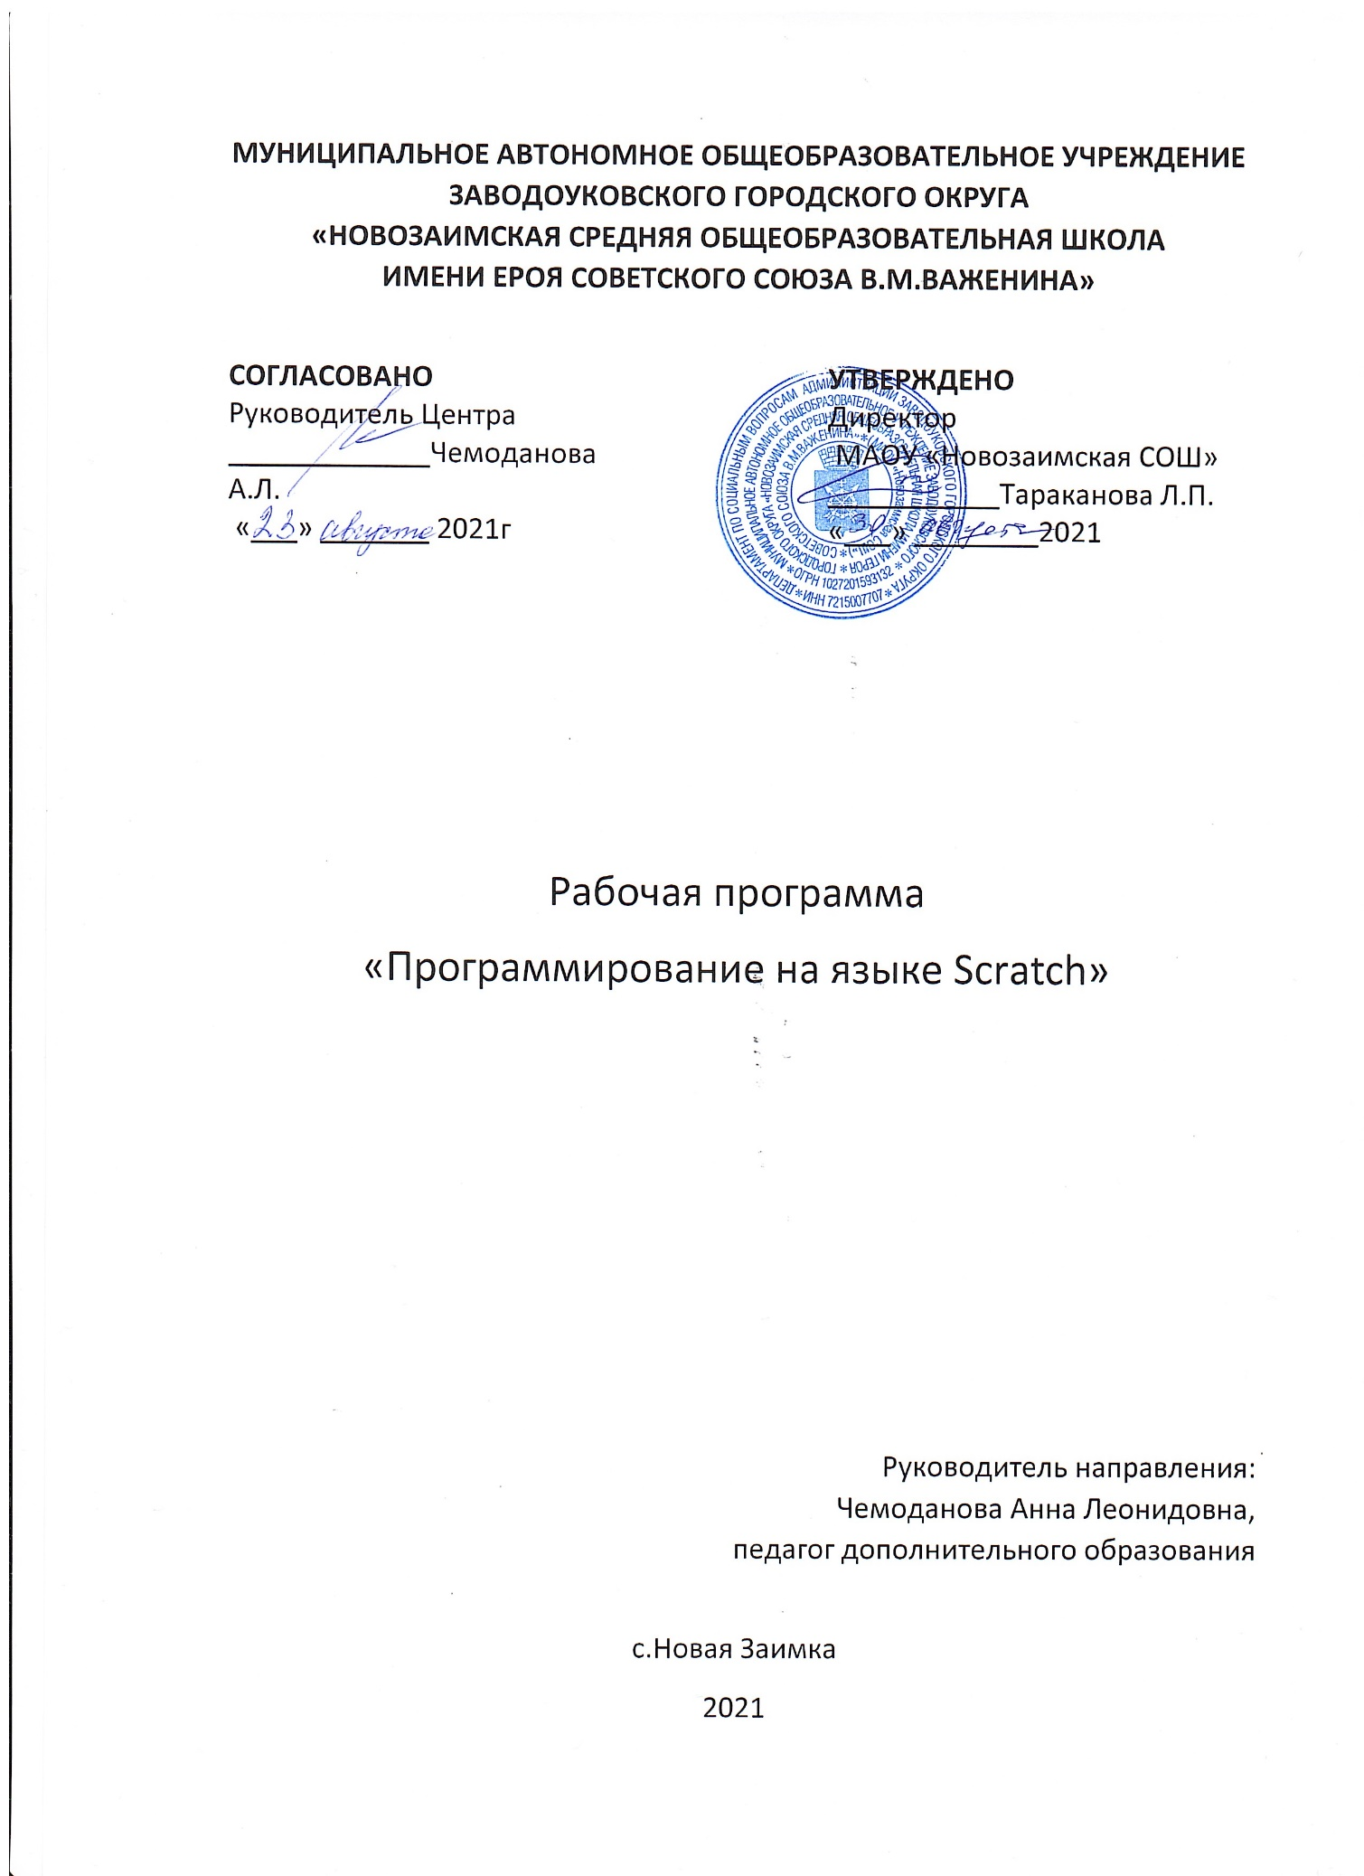

Трудоемкость программы – 42 академических часа Форма обучения – очная
Режим занятий – 3 академических часа в день

Начальные навыки: Базовые навыки работы на персональном компьютере

ель обучения:

Познакомить школьников с основами алгоритмики, сформировать у школьников комплекс знаний и умений, необходимый для разработки простых программ в визуальной среде программирования.

Компетенции на выходе: Hard skills:
- Основы языка Scratch, интерфейс онлайн-среды программирования на
языке Scratch;
- Работа с объектами;
- Переменные;
- Линейный алгоритм;
- Условие;
- Алгоритм ветвления
- Вычисления;
- Циклы;
- Условные операторы;
- Визуализация движения и изменения состояния (размера, формы, цвета объектов).
Soft skills:
- Эффективная работа в команде (коммуникация, коллаборация);
- Основы проектной деятельности (жизненный цикл проекта).

УЧЕБНЫЙ ПЛАН

№  п/ п | Наименование тем | Всего часов | в том числе: |  | Формы контроля
 |  |  | Теория | Практик  а
1. | Приветственный кейс | 7 | 2 | 5 | Защита кейса
2. | Вводный кейс | 8 | 3 | 5 | Защита кейса
3. | Основной кейс | 12 | 3 | 9 | Защита кейса
4. | Продвинутый кейс | 14 | 5 | 9 | Защита кейса
5. | Итоговое тестирование | 1 | 0 | 1 | Тестирование
Итого часов: |  | 42 | 14 | 29

УЧЕБНО-ТЕМАТИЧЕСКИЙ ПЛАН

№ п/п | Наименование тем | Всег о часо  в | в том числе: |  | Формы контроля
 |  |  | Теория | Практи ка
1. Приветственный кейс(выбор одного кейса приветственного уровня из базы
кейсов)
1.1. | Кейс «Создание анимированного аватара с озвучкой» | 7 | 2 | 5 | Защита кейса
1.2. | Кейс «Создание анимированной открытки с озвучкой» |  |  |  | Защита кейса
2. Вводный кейс(выбор одного кейса вводного уровня из базы кейсов)
2.1. | Кейс «Игра «Попрыгунчик» | 8 | 3 | 5 | Защита  кейса
2.2. | Кейс «Игра кликер «В поисках сокровищ» |  |  |  | Защита  кейса
3. Основной кейс(выбор одного кейса основного уровня из базы кейсов)
3.1. | Кейс «Тамагочи» | 12 | 3 | 9 | Защита  кейса
3.2. | Кейс «Игра «Лови предметы» |  |  |  | Защита  кейса
4. Продвинутый кейс(выбор одного кейса продвинутого уровня из базы кейсов)
4.1. | Кейс «Проект на свободную тему | 14 | 5 | 9 | Защита  кейса
4.2. | Кейс «Проект на свободную тему  «Поможем Пете» |  |  |  | Защита кейса
5. | Итоговое тестирование | 1 | 0 | 1 | Тестировани  е
Итого часов: |  | 42 | 14 | 29

СОДЕРЖАНИЕ ПРОГРАММЫ

Сводная информация о темах, раскрытых в рамках курса

Наименование темы | Кейсы, в которых раскрывается содержание темы
Основы языка Scratch, интерфейс онлайн- среды программирования на языке Scratch | - Создание анимированного аватара с озвучкой  - Создание анимированной открытки с озвучкой
Работа с объектами | - Игра “Попрыгунчик”  - Игра кликер “В поисках сокровищ”
Переменные
Вычисления | - Тамагочи  - Игра «Лови предметы»
Циклы
Условные операторы
Визуализация движения и изменения состояния (размера, формы, цвета объектов) | - Уникальный, командный проект с опорой на имеющиеся разработки (низкий и средний уровень сложности)  - Уникальный, командный проект “Поможем Пете” (сложный уровень)

База кейсов
Кейс: «Создание анимированного аватара с озвучкой» Текст кейса
Кейс в рамках темы «Основы языка Scratch, интерфейс онлайн-среды программирования на языке Scratch». Основной целью которого является знакомство обучающихся со средой программирования и сайтом https://scratch.mit.edu
В ходе решения кейса обучающиеся: познакомятся с онлайн-средой программирования; основных понятий «скрипт», «спрайт», «костюм», «сцена»; создадут первый цифровой артефакт; познакомятся с другими участниками группы и преподавателем.
Освоив основные понятия среды программирования возможно создавать простые программы, такие как игра «Охота за предметом», игра «Лови предмет». Но мы предлагаем ребятам разработать анимированного аватара. Аватар может быть как личный, так и командный в зависимости от особенностей группы. Если ребята легко идут на контакт, то можно объединить их в микрогруппы по 2-4 человека, в иной ситуации лучше выполнять задание индивидуально.

Описание продукта
В результате решения кейса полностью завершенный проект – аватар (личный или командный), который выполняет заданные действия (машет рукой, подмигивает и т.д.) и воспроизводит записанную ранее озвучку.
Категория кейса: приветственный.

Вопросы к кейсу:
- Вы слушали о Scratch?
- Язык программирования что это?
- Среда программирования это что-то из биологии?
Количество учебных часов/занятий, на которые рассчитан кейс: 7 часов / 3,5 занятия.

Учебно-тематическое планирование (занятие — 2 часа):

Занятие 1
Цель: познакомиться с наставником и группой
Что делает педагог: | Что делают дети:
Проводит инструктаж по технике безопасности. И даёт организационные вводные. | В диалоге с педагогом.
Представляет себя и курс. Рассказывает в чему начаться и что узнают, о том, как строиться работа. Стимулирует ребят к активному диалогу. | Задают вопросы.
Проводит игра «Паутина». | Важно, чтобы каждый ребенок включился в процесс
Занятие 2
Цель: познакомиться со средой программирования
Что делает педагог: | Что делают дети:
Напоминает, как зовут его и стимулирует ребят вспомнить всех в группе по именам. | В диалоге с педагогом.
Погружает в задачу кейса. | Включаются в процесс, задают вопросы, возможно делятся на микрогруппы по 2-4 человека.

Знакомит ребят с интерфейс онлайн-среды программирования на языке Scratch. | Регистрируются на сайте https://scratch.mit.edu  В случае отсутствия регистрации электронной почты – предварительно регистрирую почту.
Знакомит с основными понятиями: «скрипт»,  «спрайт», «костюм», «сцена». | Пошагово повторяют действия наставника или просто смотрят. Задают  вопросы.
Занятие 3
Цель: закрепить основные понятия через самостоятельную деятельность обучающихся.
Что делает педагог: | Что делают дети:
Координирует работу обучающихся.  Помогает справиться со сложностями. | Решают задачу кейса самостоятельно.
Задает формат защиты проектов. Нужно рассказать о том, как будет проходить  защита. | Доводят проект до презентабельного состояния.
Занятие 4 (1 час)
Цель: рефлексия, анализ проделанной работы.
Что делает педагог: | Что делают дети:
Модерирует защиту проектов. | Демонстрируют проекты.
Проводит рефлексию. | Делятся своими эмоциями и мыслями о  выполнении первого проекта в курсе.

ПК.
Минимально необходимый уровень входных компетенций: базовое владение

Предполагаемые результаты обучающихся, формируемые навыки:

обучающиеся могут создавать простые программы в онлайн-среде программирования на языке Scratch; освоил понятия: «язык программирования», «среда программирования»,
«скрипт», «спрайт», «костюм», «сцена».
Артефакты: цифровой проект - аватар (личный или командный), который выполняет заданные действия (машет рукой, подмигивает и т.д.) и воспроизводит записанную ранее озвучку.

Процедура и форма выявления образовательного результата
Представление результатов образовательной деятельности пройдёт в форме публичной презентации решений кейса командами и последующих ответов, выступающих на вопросы наставника и других команд.
Необходимые материалы и оборудование: персональные компьютеры с выходом в сеть Интернет, микрофон и наушники.
Расходные материалы: клубок ниток, флипчарт и маркеры.
Программное обеспечение: нет.

Литература:
- https://magazin-elektronika.ru/public/PDF/uploads/978-5-9775-3739-1_info.pdf
- https://scratch.mit.edu/educators/

Приложения:

Игра «Паутина»
Цели: Эта игра помогает детям познакомиться друг с другом и в ходе веселого и приятного общения занять свое место в группе. Поэтому ее хорошо использовать в начале совместной работы. Наряду с этим «Паутина» – прекрасный опыт для прочувствования сплоченности группы.
Материалы: Клубок ниток.

Инструкция: Сядьте, пожалуйста, в один большой круг. У каждого из вас сейчас есть возможность сообщить нам свое имя и что-нибудь рассказать о себе. Может быть, кто-нибудь из вас захочет рассказать о своей любимой игрушке, о том, что у него лучше всего получается, или о том, чем он любит заниматься в свое свободное время. У вас есть минута, чтобы подумать, что вы хотите рассказать нам о себе... (Возьмите клубок в руки и начните игру сами.)
Меня зовут Ольга Васильевна, и я очень люблю петь... (Зажмите свободный конец нити крепко в руке и киньте клубок ребенку, сидящему напротив.)
Если хочешь, ты можешь назвать нам свое имя и что-нибудь рассказать о себе. Если ты ничего не хочешь говорить, то можешь просто взять нить в руку, а клубок перебросить следующему.
Таким образом, клубок передается дальше и дальше, пока все дети не окажутся частью одной постепенно разрастающейся паутины. Затем поговорите с детьми обо всем, что может способство-вать групповой сплоченности. Спросите их: "Как вы думаете, почему мы составили такую паутину?"
После этого разговора нужно будет снова распустить паутину. Для этого каждый ребенок должен возвращать клубок предыдущему, называя его по имени и, может быть, пересказывая его рассказ о себе. Так продолжается до тех пор, пока клубок не вернется к Вам обратно. Возможно, иногда нить будет запутываться при попытке распустить паутину. В таких случаях можно с юмором прокомментировать ситуацию, сказав, что члены группы уже тесно "связаны между собой".
Анализ упражнения:
- Все ли высказались в ходе игры?
- Как ты чувствуешь себя сейчас?
- Чувствуешь ли ты себя теперь иначе, не так, как в начале игры?
- Трудно ли тебе было запоминать имена?
- Чьи рассказы тебя заинтересовали больше всего?
- Кто в группе вызывает у тебя любопытство?
Погружение в кейс может быть встроено следующим образом: «Ребята, мы только с вами знакомимся, давайте мы подойдём к этому технологически и разработаем уникальных аватаров? Можно обсудить использование подобных разработок в телемедицине, сфере обучения и т.д. А также почему именно сейчас это стало настолько актуально.»
Как альтернативный кейс можно использовать разработку анимированной открытки. Особо актуально это будет в преддверии праздников. При этом педагогический сценарий не меняется и функционал цифрового продукта тоже.

Демонстрация основных понятий «скрипт», «спрайт», «костюм», «сцена».
- Перемещение стрелками
- Выбрать фон «Forest» (категория «на открытом воздухе»), выбрать спрайт
«Fox» (категория «животные»);
- Настроить передвижение стрелками клавиатуры. Любая программа начинается с блоков «События». За передвижение влево/вправо отвечает значение х, а передвижение вверх/вниз значение у. Обратить внимание что значение влево/ вниз с отрицательным значением.
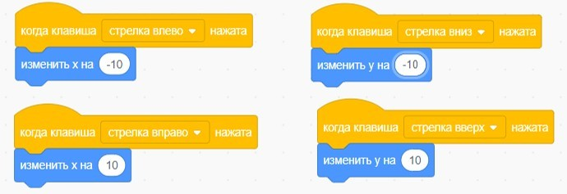
- Команда «прыжок»

- Фон и спрайт остается тот же, но можно и выбрать новые.
- Команда прыжок выполняется с помощью клавиши «пробел» 3. 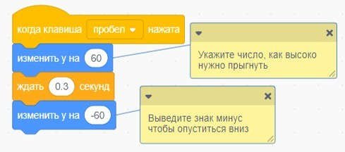
- Команда «Меняй позы» (костюмы)
1. Выбрать фон «Basketball 1» (категория «Спорт»), выбрать спрайт «Max»
(категория «Люди»). Спрайт Max с несколькими костюмами, посмотреть спрайты можно в библиотеке чтобы узнать, есть ли у них различные костюмы, щелкните во вкладке
«костюмы» чтобы посмотреть их все.
2. 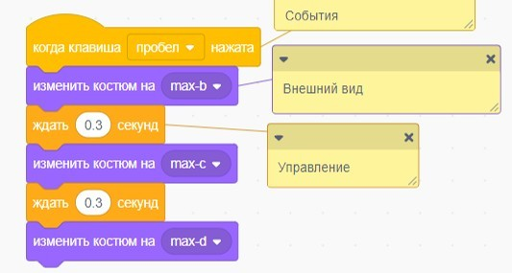
- Передвижение с места на место
- Выбрать фон «Nebula» (категория «Космос»), выбрать спрайт «Rocketship».
- Измените размер спрайта на 80, чтобы было равное соотношение форм.
- Алгоритм передвижения:
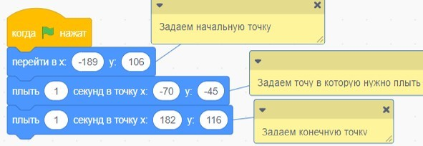
- Когда программа составлена, нажмите зеленый флажок чтобы начать.
- Когда вы перетаскиваете спрайт, его значение х и у обновляются в палитре блоков.
- Команда «Пройдись»
- Выбрать фон «Woods» (категория «Фантастика»), выбрать спрайт «Unicorn
Running»
- Измените размер спрайта на 80, чтобы было равное соотношение форм.
3. 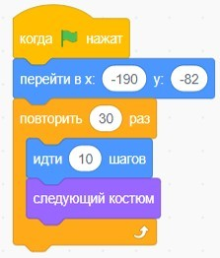 Для замедления передвижения спрайта можно добавить блок «ждать 0.01 секунду»
- Команда «Полет»
1. Выбрать фон «Canyon», выбрать спрайт «Parrot»

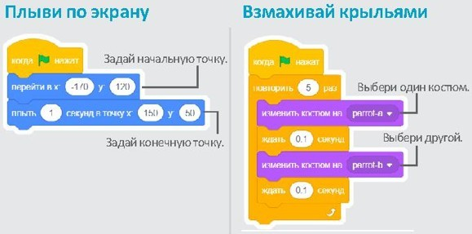
2.
- Команда «Поговори»
1. Выбрать фон «Arctic», выбрать спрайт «Penguin 2»
2. 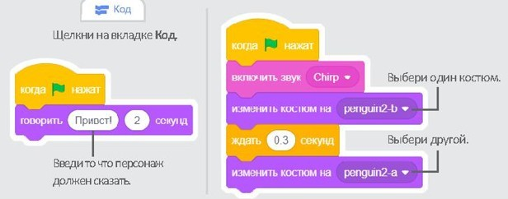

Кейс: «Создание анимированной открытки с озвучкой»

Текст кейса
Кейс в рамках темы «Основы языка Scratch, интерфейс онлайн-среды программирования на языке Scratch». Основной целью которого является знакомство обучающихся со средой программирования и сайтом https://scratch.mit.edu
В ходе решения кейса обучающиеся: познакомятся с онлайн-средой программирования; основных понятий «скрипт», «спрайт», «костюм», «сцена»; создадут первый цифровой артефакт; познакомятся с другими участниками группы и преподавателем.
Освоив основные понятия среды программирования возможно создавать простые программы, такие как игра «Охота за предметом», игра «Лови предмет». Но мы предлагаем ребятам разработать анимированную открытку с озвучкой. Выполнение возможно как личный, так и командный в зависимости от особенностей группы. Если ребята легко идут на контакт, то можно объединить их в микрогруппы по 2-4 человека, в иной ситуации лучше выполнять задание индивидуально.

Описание продукта
В результате решения кейса полностью завершенный проект – анимированная открытка с озвучкой.
Категория кейса: приветственный.

Вопросы к кейсу:
- Вы слушали о Scratch?
- Язык программирования что это?
- Среда программирования это что-то из биологии?
Количество учебных часов/занятий, на которые рассчитан кейс: 7 часов / 3,5 занятия.

Учебно-тематическое планирование (занятие — 2 часа):

Занятие 1
Цель: познакомиться с наставником и группой
Что делает педагог: | Что делают дети:
Проводит инструктаж по технике безопасности. И даёт организационные вводные. | В диалоге с педагогом.
Представляет себя и курс. Рассказывает в чему начаться и что узнают, о том, как строиться работа. Стимулирует ребят к активному диалогу. | Задают вопросы.
Проводит игра «Паутина». | Важно, чтобы каждый ребенок включился в процесс
Занятие 2
Цель: познакомиться со средой программирования
Что делает педагог: | Что делают дети:
Напоминает, как зовут его и стимулирует ребят вспомнить всех в группе по именам. | В диалоге с педагогом.
Погружает в задачу кейса. | Включаются в процесс, задают вопросы, возможно делятся на микрогруппы по 2-4 человека.
Знакомит ребят с интерфейс онлайн-среды программирования на языке Scratch. | Регистрируются на сайте https://scratch.mit.edu

В случае отсутствия регистрации электронной почты – предварительно
регистрирую почту.
Знакомит с основными понятиями: «скрипт»,  «спрайт», «костюм», «сцена». | Пошагово повторяют действия наставника или просто смотрят. Задают  вопросы.
Занятие 3
Цель: закрепить основные понятия через самостоятельную деятельность обучающихся.
Что делает педагог: | Что делают дети:
Координирует работу обучающихся.  Помогает справиться со сложностями. | Решают задачу кейса самостоятельно.
Задает формат защиты проектов. Нужно  рассказать о том, как будет проходить защита. | Доводят проект до презентабельного состояния.
Занятие 4 (1 час)
Цель: рефлексия, анализ проделанной работы.
Что делает педагог: | Что делают дети:
Модерирует защиту проектов. | Демонстрируют проекты.
Проводит рефлексию. | Делятся своими эмоциями и мыслями о  выполнении первого проекта в курсе.

ПК.
Минимально необходимый уровень входных компетенций: базовое владение

Предполагаемые результаты обучающихся, формируемые навыки:

обучающиеся могут создавать простые программы в онлайн-среде программирования на языке Scratch; освоил понятия: «язык программирования», «среда программирования»,
«скрипт», «спрайт», «костюм», «сцена».
Артефакты: цифровой проект - открытка (личный или командный), которая выполняет заданные действия (машет рукой, подмигивает и т.д.) и воспроизводит записанную ранее озвучку.

Процедура и форма выявления образовательного результата
Представление результатов образовательной деятельности пройдёт в форме публичной презентации решений кейса командами и последующих ответов, выступающих на вопросы наставника и других команд.
Необходимые материалы и оборудование: персональные компьютеры с выходом в сеть Интернет, микрофон и наушники.
Расходные материалы: клубок ниток, флипчарт и маркеры.
Программное обеспечение: нет.

Литература:
- https://magazin-elektronika.ru/public/PDF/uploads/978-5-9775-3739-1_info.pdf
  - https://scratch.mit.edu/educators/

Приложения:

Игра «Паутина»
Цели: Эта игра помогает детям познакомиться друг с другом и в ходе веселого и приятного общения занять свое место в группе. Поэтому ее хорошо использовать в начале совместной работы. Наряду с этим "Паутина" — прекрасный опыт для прочувствования сплоченности группы.
Материалы: Клубок ниток.
Инструкция: Сядьте, пожалуйста, в один большой круг. У каждого из вас сейчас есть возможность сообщить нам свое имя и что-нибудь рассказать о себе. Может быть,

кто-нибудь из вас захочет рассказать о своей любимой игрушке, о том, что у него лучше всего получается, или о том, чем он любит заниматься в свое свободное время. У вас есть минута, чтобы подумать, что вы хотите рассказать нам о себе... (Возьмите клубок в руки и начните игру сами.)
Меня зовут Ольга Васильевна, и я очень люблю петь... (Зажмите свободный конец нити крепко в руке и киньте клубок ребенку, сидящему напротив.)
Если хочешь, ты можешь назвать нам свое имя и что-нибудь рассказать о себе. Если ты ничего не хочешь говорить, то можешь просто взять нить в руку, а клубок перебросить следующему.
Таким образом, клубок передается дальше и дальше, пока все дети не окажутся частью одной постепенно разрастающейся паутины. Затем поговорите с детьми обо всем, что может способствовать групповой сплоченности. Спросите их: "Как вы думаете, почему мы составили такую паутину?"
После этого разговора нужно будет снова распустить паутину. Для этого каждый ребенок должен возвращать клубок предыдущему, называя его по имени и, может быть, пересказывая его рассказ о себе. Так продолжается до тех пор, пока клубок не вернется к Вам обратно. Возможно, иногда нить будет запутываться при попытке распустить паутину. В таких случаях можно с юмором прокомментировать ситуацию, сказав, что члены группы уже тесно "связаны между собой".
Анализ упражнения:
- Все ли высказались в ходе игры?
- Как ты чувствуешь себя сейчас?
- Чувствуешь ли ты себя теперь иначе, не так, как в начале игры?
- Трудно ли тебе было запоминать имена?
- Чьи рассказы тебя заинтересовали больше всего?
- Кто в группе вызывает у тебя любопытство?
Погружение в кейс может быть встроено следующим образом: «Ребята, совсем скоро (здесь ситуативно) праздник. Будет здорово поздравить с ним своих близких цифровой открыткой! Можно обсудить преимущество цифрового формата поздравлений.»
Как альтернативный кейс можно использовать «Создание анимированного аватара с озвучкой». При этом педагогический сценарий и функционал цифрового продукта не меняется.

Демонстрация основных понятий «скрипт», «спрайт», «костюм», «сцена».
- Перемещение стрелками
- Выбрать фон «Forest» (категория «на открытом воздухе»), выбрать спрайт
«Fox» (категория «животные»);
- Настроить передвижение стрелками клавиатуры. Любая программа начинается с блоков «События». За передвижение влево/вправо отвечает значение х, а передвижение вверх/вниз значение у. Обратить внимание что значение влево/ вниз с отрицательным значением.
- Команда «прыжок»
- Фон и спрайт остается тот же, но можно и выбрать новые.
- Команда прыжок выполняется с помощью клавиши «пробел»

3.
- Команда «Меняй позы» (костюмы)
1. Выбрать фон «Basketball 1» (категория «Спорт»), выбрать спрайт «Max»
(категория «Люди»). Спрайт Max с несколькими костюмами, посмотреть спрайты можно в библиотеке чтобы узнать, есть ли у них различные костюмы, щелкните во вкладке
«костюмы» чтобы посмотреть их все.
2.
- Передвижение с места на место
- Выбрать фон «Nebula» (категория «Космос»), выбрать спрайт «Rocketship».
- Измените размер спрайта на 80, чтобы было равное соотношение форм.
- Алгоритм передвижения:
- Когда программа составлена, нажмите зеленый флажок чтобы начать.
- Когда вы перетаскиваете спрайт, его значение х и у обновляются в палитре блоков.
- Команда «Пройдись»
- Выбрать фон «Woods» (категория «Фантастика»), выбрать спрайт «Unicorn
Running»
- Измените размер спрайта на 80, чтобы было равное соотношение форм.
3. Для замедления передвижения спрайта можно добавить блок «ждать 0.01 секунду»
- Команда «Полет»
1. Выбрать фон «Canyon», выбрать спрайт «Parrot»

2.
- Команда «Поговори»
1. Выбрать фон «Arctic», выбрать спрайт «Penguin 2»
2.

Кейс «Игра «Попрыгунчик»

Текст кейса
Игра «Попрыгунчик» — это классика, которая не оставляет равнодушным никого. И взрослым, и детям интересно в неё играть, простая, но вместе с тем захватывающая позволят отвлечься, но не на долго. Данный кейс реализуется в рамках изучения темы
«Работа с объектами. Переменные».

Описание продукта
Простая игра, где главный герой преодолевает движущиеся препятствия прыжком.
Категория кейса: вводный.

Вопросы к кейсу:
- А вы любите играть в компьютерные игры?
- Что самое любимое?
- Какие компьютерные игры были самыми первыми?
Количество учебных часов/занятий, на которые рассчитан кейс: 8 часов /4 занятия.

Учебно-тематическое планирование (занятие — 2 часа):

Занятие 1
Цель: сформировать микрогруппы (3-5 человек), правила группы, определить лидеров групп.
Что делает педагог: | Что делают дети:
Погружает в задачу кейса. | Отвечают и задают вопросы.
Перед тем как приступить к выполнению задания напоминает о сложностях в работе над прошлым кейсом. | В диалоге с педагогом.
Моделируют разработку правил группы, деление на микрогруппы и выборы лидеров в группах. | В диалоге с педагогом.
Занятие 2
Цель: познакомить с такими понятиями как «работа с объектами» «переменная»,
«линейный алгоритм».
Что делает педагог: | Что делают дети:
Стимулирует к формированию идеи игры. Задает вопросы про главного героя, обстановку, озвучку и т.д. | В диалоге с педагогом.
Раскрывает такие понятия как «работа с объектами», «переменная», «линейный алгоритм». Демонстрируя возможный функционал на примере. | Пошагово повторяют действия наставника или просто смотрят. Задают вопросы.
Занятие 3
Цель: реализация самостоятельного проекта.
Что делает педагог: | Что делают дети:
Координирует работу микрогрупп над задачей кейса. Помогает справиться со сложными ситуациями. | Работают над решением задачи кейса.
Занятие 4
Цель: рефлексия, анализ проделанной работы.
Что делает педагог: | Что делают дети:

Стимулирует подготовку к защите проектов. Помогает справиться с  трудностями обучающихся. | Готовятся к защите проекта.
Модерирует защиту проектов | Защищают проект.
Модерирует рефлексию и анализ  пройдённого | Делятся своими эмоциями и мыслями о  выполнении проекта и результатах.

Минимально необходимый уровень входных компетенций: базовое владение ПК; знание основных понятий «скрипт», «спрайт», «костюм», «сцена» и умение применять их на практике.
Предполагаемые результаты обучающихся, формируемые навыки: обучающиеся могут создавать более сложные программы в онлайн-среде программирования на языке Scratch; закрепили такие понятия как: «скрипт», «спрайт»,
«костюм», «сцена»; освоили такие понятия как: «работа с объектами» «переменная»,
«линейный алгоритм» и умеет применять их на практике; умеют составлять алгоритмы различных структур.
Артефакты: цифровой проект – простая игра, где главный герой преодолевает движущиеся препятствия прыжком.
Процедура и форма выявления образовательного результата: представление результатов образовательной деятельности пройдёт в форме публичной презентации решений кейса командами и последующих ответов, выступающих на вопросы наставника и других команд.
Необходимые материалы и оборудование: персональные компьютеры с выходом в сеть Интернет, микрофон и наушники.
Расходные материалы: флипчарт, маркеры, стикеры, пазлы для формирования микрогрупп.

Программное обеспечение: нет.
Литература:
- https://www.rulit.me/data/programs/resources/pdf/Scratch-dlya- detey_RuLit_Me_609958.pdf
- https://scratch.mit.edu/educators/

Приложения:

Погружает в задачу кейса может быть совершенно нативным. Через личный опыт игр в свои первые компьютерные игры предложить разработать что-то подобное самостоятельно. Расскажите о том какие они были. Поищите в интернете. Порассуждайте с детьми как подобные игры трансформировались сейчас, а что осталось прежним.
Так же можно разрабатывать игру для конкретного человека (брата, сестру, педагога).

Формирование правил группы, объединение в микрогруппы и выборы лидеров и спикеров в группах.
Объединить детей в микрогруппы нужно заранее по 3-5 человек. Стараясь соблюдать баланс сил и равномерное распределение активных ребят. Заранее приготовьте картинки, разрежет их на части по количеству участником микрогруппы. То есть количество картинок будет равно количеству микрогруп, а количество кусочков в пазле будет равно участником микрогруппы. Раздайте ребятам кусочки пазла и дайте время, чтобы они нашли остальные кусочки пазла. Тем самым мы зададим позитивный эмоциональный фон, ведь они друг друга «нашли» уже приложили усилия и справились.
Предложите выбрать лидера в группе самостоятельно, в случае сложности предложите голосование.

Правила следует разрабатывать макрогруппой, путем тихого мозгового штурма – ребята в течении 2 минут молча пишут те правила которые считают нужными и важными на стикерах (1 правило = 1 стикер), после схожие предложения собираются в кластеры из этого рождаются правила. Правила нужно зафиксировать, держать на видном месте (лист фличата, доска, список в цифровом формате) и при необходимости о них напоминать или хвалить за то, что правила соблюдаются.

Демонстрация на практике понятий «работа с объектами» «переменная»,
«линейный алгоритм».
- Выбрать фон «Blue Sky» (категория «на открытом воздухе»), выбрать спрайт «Dinosaur4», выбрать спрайт «Rocks». Изменить размер спрайта «Rocks» на 50.
- Необходимо настроить движение главного спрайта «Dinosaur4», для этого составляем алгоритм: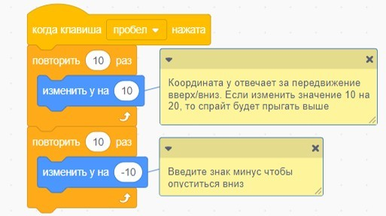
- Команда «На старт»
- Перетащите спрайт на поверхность земли. Когда вы перетаскиваете спрайт, то его значение x и y обновляются в палитре блоков.
- Составьте алгоритм для спрайта «Dinosaur4» чтобы, когда зеленый флажок был нажат, спрайт оказывался в начальном положении для начала игра, например:
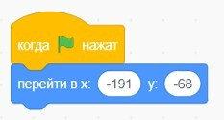
- Движущееся препятствие. Пусть препятствие движется через сцену. Препятствие – спрайт «Rocks».
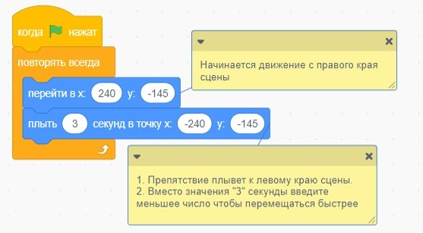
- Алгоритм передвижения препятствия:

- Команда «Добавь звук». Проигрывай звук когда спрайт подпрыгивает.
- Нажмите чтобы выбрать спрайт «Dinosaur4», т.к звук настраивается для главного спрайта.
- Необходимо добавить блок «включить звук Pop» в уже имеющийся
алгоритм действий. 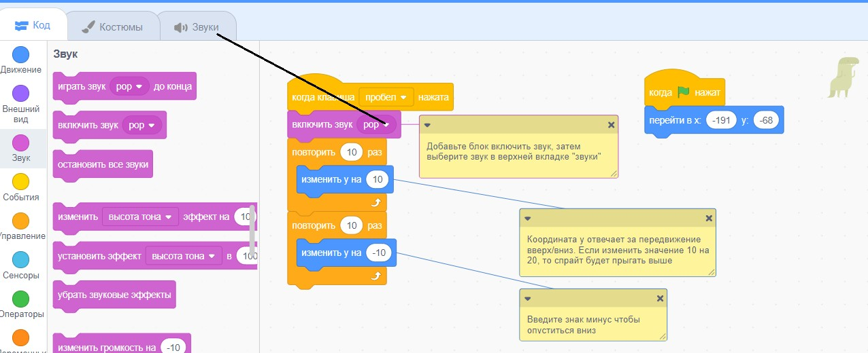

- Команда «Конец игры». Останавливай игру при соприкосновении спрайта с препятствием.
- Нажмите на спрайт «Rocks», алгоритм для окончания игры составляются
следующим образом: 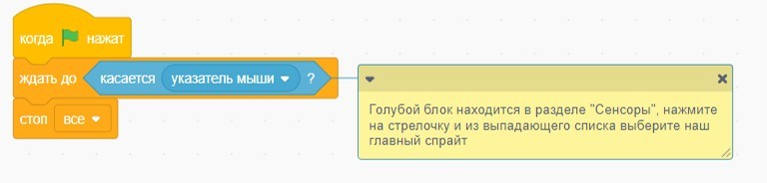
- Команда «Добавь препятствия». Усложняй игру, добавляя препятствия.
- Чтобы добавить еще препятствие, необходимо с помощью щелчка правой кнопки мыши дублировать наше первое препятствие: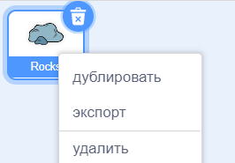
- Чтобы усложнить нашу игру выбираем дублированный спрайт «Rocks2» и
дополните алгоритм действий: 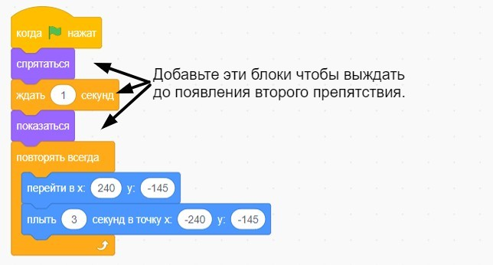
- Команда «Счет». Добавляй очко каждый раз, когда твой персонаж перепрыгивает препятствие.
- Для создания Счета необходимо создать «Переменную». Выбираем раздел
«Переменные», нажимаем кнопку «Создать переменную», назовите эту переменную
«Счет» и нажмите кнопку «Ок», после этого в рабочем окне игры появится ваш счет.
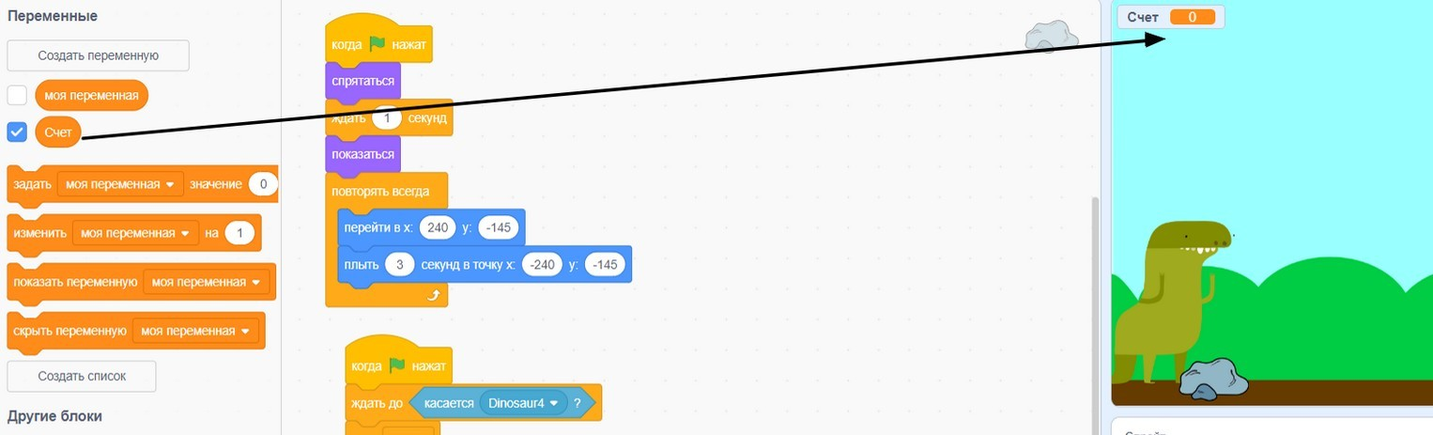
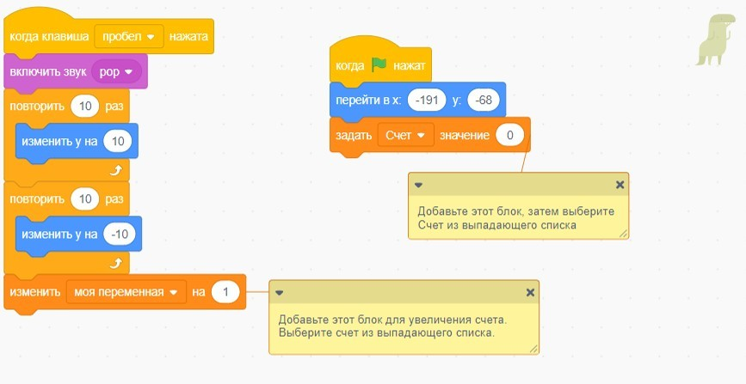
- Нажмите на спрайт «Dinosaur4» и добавьте два блока в код:

- Ваша игра готова. Протестируйте и в случае ошибок исправьте их, обратите внимание на размер спрайтов, возможно необходимо его поменять.

Рефлексия.
Предложите ребятам по очереди ответить на следующие вопросы:
- Как твое настроение во время решения кейса и по итогу?
- Как тебе работа команды?
- Как думаешь, как твоя работа команде?
- Что самое важно именно для тебя было в этом проекте?

Кейс «Игра кликер «В поисках сокровищ»

Текст кейса
В народе эти игры называют кликеры, но жанр как таковой называется Idle.
Один из самых известных представителей этого жанра вышел в 2013 году и сразу снискал популярность многих людей. Это был Cookie Clicker!
Суть этой игры, как и всего жанра, проста. Вам нужно кликать по экрану, тем самым зарабатывать определенную валюту, которую в свою очередь можно потратить на улучшение своей производительности. Вроде как ничего интересного, но почему же тогда в неё играли абсолютно все?
Данный кейс реализуется в рамках изучения темы «Работа с объектами.
Переменные».

Описание продукта
Простая игра кликер, где главный герой собирает сокровища (движущиеся жетоны), нажатием.
Категория кейса: вводный.

Вопросы к кейсу:
- А вы любите играть в компьютерные игры?
- Что самое любимое?
- Какие компьютерные игры были самыми первыми?
Количество учебных часов/занятий, на которые рассчитан кейс: 8 часов /4 занятия.

Учебно-тематическое планирование (занятие — 2 часа):

Занятие 1
Цель: сформировать микрогруппы (3-5 человек), правила группы, определить лидеров групп.
Что делает педагог: | Что делают дети:
Погружает в задачу кейса. | Отвечают и задают вопросы.
Перед тем как приступить к выполнению задания напоминает о сложностях в работе над прошлым кейсом. | В диалоге с педагогом.
Моделируют разработку правил группы, деление на микрогруппы и выборы лидеров в группах. | В диалоге с педагогом.
Занятие 2
Цель: познакомить с такими понятиями как «работа с объектами» «переменная»,
«линейный алгоритм».
Что делает педагог: | Что делают дети:
Стимулирует к формированию идеи игры. Задает вопросы про главного героя, обстановку, озвучку и т.д. | В диалоге с педагогом.
Раскрывает такие понятия как  «работа с объектами», «переменная»,  «линейный алгоритм». Демонстрируя возможный функционал на примере. | Пошагово повторяют действия наставника или просто смотрят. Задают вопросы.
Занятие 3
Цель: реализация самостоятельного проекта.
Что делает педагог: | Что делают дети:

Координирует работу микрогрупп над задачей кейса. Помогает справиться со  сложными ситуациями. | Работают над решением задачи  кейса.
Занятие 4
Цель: рефлексия, анализ проделанной работы.
Что делает педагог: | Что делают дети:
Стимулирует подготовку к защите  проектов. Помогает справиться с трудностями обучающихся. | Готовятся к защите проекта.
Модерирует защиту проектов | Защищают проект.
Модерирует рефлексию и анализ  пройдённого | о выполнении проекта и  результатах.
Минимально необходимый уровень входных компетенций: базовое владение ПК; знание основных понятий «скрипт», «спрайт», «костюм», «сцена» и умение применять их на практике.
Предполагаемые результаты обучающихся, формируемые навыки: обучающиеся могут создавать более сложные программы в онлайн-среде программирования на языке Scratch; закрепили такие понятия как: «скрипт», «спрайт»,
«костюм», «сцена»; освоили такие понятия как: «работа с объектами» «переменная»,
«линейный алгоритм» и умеет применять их на практике; умеют составлять алгоритмы различных структур.
Артефакты: цифровой проект – простая игра кликер, где главный герой собирает сокровища (движущиеся жетоны), нажатием.
Процедура и форма выявления образовательного результата: представление результатов образовательной деятельности пройдёт в форме публичной презентации решений кейса командами и последующих ответов, выступающих на вопросы наставника и других команд.
Необходимые материалы и оборудование: персональные компьютеры с выходом в сеть Интернет, микрофон и наушники.
Расходные материалы: флипчарт, маркеры, стикеры, пазлы для формирования микрогрупп.

Программное обеспечение: нет.
Литература:
- https://www.rulit.me/data/programs/resources/pdf/Scratch-dlya- detey_RuLit_Me_609958.pdf
- https://scratch.mit.edu/educators/

Приложения:

Погружает в задачу кейса может быть совершенно нативным. Через личный опыт игр в свои первые компьютерные игры предложить разработать что-то подобное самостоятельно. Расскажите о том какие они были. Поищите в интернете. Порассуждайте с детьми как подобные игры трансформировались сейчас, а что осталось прежним.
Так же можно разрабатывать игру для конкретного человека (брата, сестру, педагога).

Правил группы, деление на микрогруппы и выборы лидеров и спикеров в группах.
Объединить детей на микрогруппы нужно заранее по 3-5 человек. Стараясь соблюдать баланс сил и равномерное распределение активных ребят. Заранее приготовьте картинки, разрежет их на части по количеству участником микрогруппы. То есть количество картинок будет равно количеству микрогруп, а количество кусочков в пазле

будет равно участником микрогруппы. Раздайте ребятам кусочки пазла и дайте время, чтобы они нашли остальные кусочки пазла. Тем самым мы зададим позитивный эмоциональный фон, ведь они друг друга «нашли» уже приложили усилия и справились.
Предложите выбрать лидера в группе самостоятельно, в случае сложности предложите голосование.
Правила следует разрабатывать макрогруппой, путем тихого мозгового штурма – ребята в течении 2 минут молча пишут те правила которые считают нужными и важными на стикерах (1 правило = 1 стикер), после схожие предложения собираются в кластеры из этого рождаются правила. Правила нужно зафиксировать, держать на видном месте (лист фличата, доска, список в цифровом формате) и при необходимости о них напоминать или хвалить за то, что правила соблюдаются.

Демонстрация на практике понятий «работа с объектами» «переменная»,
«линейный алгоритм».
- Выбрать фон «Blue Sky» (категория «на открытом воздухе»), выбрать спрайт «Dinosaur4», выбрать спрайт «Rocks». Изменить размер спрайта «Rocks» на 50.
- Необходимо настроить движение главного спрайта «Dinosaur4», для этого составляем алгоритм:
- Команда «На старт»
- Перетащите спрайт на поверхность земли. Когда вы перетаскиваете спрайт, то его значение x и y обновляются в палитре блоков.
- Составьте алгоритм для спрайта «Dinosaur4» чтобы, когда зеленый флажок был нажат, спрайт оказывался в начальном положении для начала игра, например:
- Движущееся препятствие. Пусть препятствие движется через сцену. Препятствие – спрайт «Rocks».
- Алгоритм передвижения препятствия:

- Команда «Добавь звук». Проигрывай звук когда спрайт подпрыгивает.
- Нажмите чтобы выбрать спрайт «Dinosaur4», т.к звук настраивается для главного спрайта.

- Необходимо добавить блок «включить звук Pop» в уже имеющийся алгоритм действий.
- Команда «Конец игры». Останавливай игру при соприкосновении спрайта с препятствием.
- Нажмите на спрайт «Rocks», алгоритм для окончания игры составляются
следующим образом:
- Команда «Добавь препятствия». Усложняй игру, добавляя препятствия.
- Чтобы добавить еще препятствие, необходимо с помощью щелчка правой кнопки мыши дублировать наше первое препятствие:
- Чтобы усложнить нашу игру выбираем дублированный спрайт «Rocks2» и
дополните алгоритм действий:
- Команда «Счет». Добавляй очко каждый раз, когда твой персонаж перепрыгивает препятствие.
- Для создания Счета необходимо создать «Переменную». Выбираем раздел
«Переменные», нажимаем кнопку «Создать переменную», назовите эту переменную
«Счет» и нажмите кнопку «Ок», после этого в рабочем окне игры появится ваш счет.
- Нажмите на спрайт «Dinosaur4» и добавьте два блока в код:

- Ваша игра готова. Протестируйте и в случае ошибок исправьте их, обратите внимание на размер спрайтов, возможно необходимо его поменять.

Рефлексия.
Предложите ребятам по очереди ответить на следующие вопросы:
- Как твое настроение во время решения кейса и по итогу?
- Как тебе работа команды?
- Как думаешь, как твоя работа команде?
- Что самое важно именно для тебя было в этом проекте?
Очень важно финализировать рефлексию и дать обратную связь обучающимся, при необходимости натолкнуть на выводы.

Кейс «Тамагочи»

Текст кейса
Идея создания виртуального домашнего питомца принадлежала компании Bandai
— третьему по величине игрушечному гиганту планеты. Название «Тамагочи» происходит от слияния двух слов – японского «Тамаго», что означает «яйцо» и трансформированного английского «уотти» - часы.
Игрушка родилась 23 ноября 1996 года. Она появилась благодаря сотруднице компании Bandai – Маите Аки. В первые два года работы Маита фиксировала данные о продажах игрушек, поэтому хорошо знала, какие игрушки будут продаваться. Идея Тамагочи возникла у Маиты после просмотра видеоролика, где мальчик пытался принести в садик черепаху, и базировалась на том, что дети интересуются животными. Однако не у всех есть возможность приобрести их, взять куда-либо с собой, поэтому вместо живого питомца можно приобрести компактного электронного. Идея успешно воплотилась в Тамагочи.
Данный кейс реализуется в рамках изучения темы «Вычисления. Циклы. Условные операторы»

Описание продукта
Игра по типу «Тамагочи» - управляемый зверёк, который умеет есть, пить, играть

и.т.д..

Категория кейса: основной

Вопросы к кейсу:
- Циклы в программировании когда используются?
- Условные операторы в Scratch что это и зачем?
- Имеете представление об игре Тамогочи? Давайте поищем описание и видео

в Интернете?
Количество учебных часов/занятий, на которые рассчитан кейс: 12 часов / 6 занятий.

Учебно-тематическое планирование (занятие — 2 часа):

Занятие 1
Цель: настроить группу на позитивный лад и эффективную работу
Что делает педагог: | Что делают дети:
Проводит игру «Слон» | Включены в процесс игры
Проводит игру «Самолетик» | Включены в процесс игры
Погружает в задачу кейса | В диалоге с педагогом
Занятие 2
Цель: на практическом примере познакомить с понятиями вычисления, циклы,
условные операторы
Что делает педагог: | Что делают дети:
Знакомство с понятиями вычисления, циклы, условные операторы.  Демонстрируя основной функционал на примере. | Пошагово повторяют действия наставника или просто смотрят. Задают вопросы.  Фиксируют идеи для своего проекта.
Объединяет ребят в проектные микрогруппы.  Стимулирует генерацию идей проектов (можно прибегнуть к мозговому штурму, изучению опыта других, методу фокальных объектов и т.д.). | Генерируют идеи проекта, фиксируют их удобным способом.  Распределяют задачи в команде.
Занятие 3
Цель: самостоятельное решение задач кейса обучающимися
Что делает педагог: | Что делают дети:
Координирует решение кейса. Помогает справиться со сложностями. | Командно решают задачу кейса. Задают вопросы.  Лидер команды следит за выполнением задач.
Занятие 4
Цель: профилактика эмоционального спада у обучающихся, связанного с неудачной
защитой
Что делает педагог: | Что делают дети:
Координирует решение кейса. Помогает справиться со сложностями. | Командно решают задачу кейса. Задают вопросы.  Лидер команды следит за выполнением задач.
Уделяет внимание готовности проекта. Выполнению задач всеми членами  группы. Некая мини-предзащита. | «Сверяют часы». Анализируют уровень прогресса. Корректируют план действий.
Рассказывает, как будет проходить  защита. | Фиксируют условия и обязательные  моменты.
Занятие 5
Цель: самостоятельное решение задач кейса обучающимися
Что делает педагог: | Что делают дети:
Координирует решение кейса. Помогает справиться со сложностями. | Командно решают задачу кейса. Задают вопросы.  Лидер команды следит за выполнением задач.
Стимулирует подготовку к защите проекта. | Доводят проект до презентабельного состояния.  Выбирают спикера.

Занятие 6
Цель: защита проекта, рефлексия, анализ проделанной работы
Что делает педагог: | Что делают дети:
Модерирует защиту проектов. Задает вопросы и стимулирует к дискуссии  обучающихся. | Презентуют проекты. Дискутируют между собой.
Дает задание на «докрудку» идеи  проекта. И презентацию своих дополнений. | Презентуют свои идеи. Возможно как командно, так и индивидуально.
Модерирует рефлексию. | Делятся своими эмоциями и мыслями о  выполнении проекта и результатах работы.

Минимально необходимый уровень входных компетенций:
Предполагаемые результаты обучающихся, формируемые навыки: базовое владение ПК; знание основных понятий «скрипт», «спрайт», «костюм», «сцена», «работа с объектами» «переменная», «линейный алгоритм» и умеет применять их на практике; умеют составлять алгоритмы различных структур
Предполагаемые результаты обучающихся, формируемые навыки: обучающиеся могут создавать более сложные программы в онлайн-среде программирования на языке Scratch; умеют составлять алгоритмы различных структур; знают такие понятия как: «скрипт», «спрайт», «костюм», «сцена»; освоили такие понятия как: «работа с объектами» «переменная», «линейный алгоритм», «условие», «алгоритм ветвления», «команды условия», «цикл», «цикл с постусловием», «цикл с предусловием».
Артефакты: цифровой проект – игра «Тамагочи»

Процедура и форма выявления образовательного результата
Представление результатов образовательной деятельности пройдёт в форме публичной презентации решений кейса командами и последующих ответов, выступающих на вопросы наставника и других команд.
Необходимые материалы и оборудование: персональные компьютеры с выходом в сеть Интернет, микрофон и наушники.
Расходные материалы: флипчарт, маркеры, стикеры, листы бумаги А4.

Программное обеспечение: нет.
Литература:
- https://www.rulit.me/data/programs/resources/pdf/Scratch-dlya- detey_RuLit_Me_609958.pdf
- https://scratch.mit.edu/educators/

Приложения:

Игра «Слон»
Количество человек в группе – 6 - 15 человек. Задание: постройте всей группой скульптуру слона.
Группа начинает работать. Изображение контура слона, как рисунка на полу, педагог не принимает, т.к. это не скульптура.
Наставник наблюдает за тем, кто берет инициативу, кто предлагает идеи, слышат ли его, кто остается в стороне, кто сам занимает свою позицию, а кого ставят на какое- либо место. Кто соглашается с предложенной ролью, а кто отвергает ее, кого игнорируют.
Всё это - стратегии, которые человек реализует в общении, в социуме - проявляю ли я активность, сам выбираю свою роль или нет, конформист или бунтарь, лидер или исполнитель, креативщик или заботливый и т.п.

После того, как слон построен, педагог спрашивает: «Слон готов? Ничего не хотите поменять?». Если группа отвечает, что все готово, внимательно рассматривает скульптуру на предмет «живучести»: если бы это был живой слон, выжил ли он?
Есть ли у него туловище, 4 ноги, голова, глаза и уши, хобот, может быть другие части тела.
Хороший показатель работы группы, это когда скульптура сделана быстро, без споров, но в обсуждении, и слон «живой», жизнеспособный. (можно сфотографировать с разных сторон).
После нужно обсудить, кто какое место занимает человек в скульптуре.
- Голова и хобот - лидеры группы, люди, готовые взять на себя ответственность за решения группы.
- Хобот - интуиция, чувствительные люди.
- Уши - люди, которые отлично передают и воспринимают информацию.
- Глаза - тоже принимают информацию, но больше видят, чем слушают.
- Бивни - выразители агрессии группы (интересно, на кого направлена).
- Ноги - опора группы, на кого можно положиться, и он понесет.
- Хвост - неформальный лидер, признак того, что группа может развиваться (за хвост цепляется слоненок).
- Тело - практически настроенные, прагматики, ведомые, обеспечивают комфорт и жизнедеятельность группы.
- Рот - тот, кто много выражает (даже не обязательно говорит, но часто и говорит много).
- Погонщик - лидер, часто испытывающий гнев по отношению к группе.
- Накидка или любой другой предмет на слоне - человек, который частью группы себя не чувствует, но группой пользуется (накидка в частности может дарить
тепло).
Любые предметы возле слона - тот, кто частью группы себя не чувствует, ею не пользуется, принимает функционал в зависимости от предмета. Стоит обратить внимание на этих ребят и постараться разобраться в ситуации.

Игра «Самолетик»
Макрогруппу нужно разделить на 2 части, которые будут соревноваться между собой. Цель игры продемонстрировать, что командная работа зависит от слаженного выполнения каждым своей задачи.
- Каждый самолетик должен быть сделан из 1/2 листа А4
- Каждый член команды может сделать только 1 сгиб за 1 раз
- Как только сделан сгиб, вы должны передать самолетик другому члену команды, чтобы он сделал следующий сгиб
- У самолетиков должен быть тупой нос (чтобы избежать попадания в глаз)
- Каждый самолетик должен быть протестирован и должен пролететь на 3 метра от запуска
- Самолетик можно запустить только 1 раз – если он не пролетает на 3 метра, его выкидывают
- Считаются только самолетики, которые пролетели с 1 раза
- Частично сложенные самолетики должны быть уничтожены в конце каждого спринта
- Команды ответственны за самоорганизацию, распределение обязанностей между собой, способ выполнения работы и т.д.
В игре 3 цикла работы: планирование, сборка, и проверка. Это нужно объяснить детям. Количество кругов не ограничено.
Важно провести анализ и попробовать выделить какие задачи бывают, когда речь идет о проектах в сфере IT (приземляя на их уже имеющийся опыт). К примеру, задачи

связанные: с написанием кода, с дизайном, аудионаполнением, презентацией готового продукта и т.д.

Демонстрация на практике понятий «условие», «алгоритм ветвления»,
«команды условия», «цикл», «цикл с постусловием», «цикл с предусловием». Знание основных понятий темы, умение составлять программы, используя блоки условных команд, умение использовать данные циклы при решении задач, составлении программ.
Задача: создать управляемого зверька, который умеет есть, пить, играть.
  - Знакомство. Выбираем себе питомца и пусть он поздоровается.
- Выбираем фон «GardenRock», выбираем спрайт «Monkey».
- Перетащите зверька в подходящее место на сцене, например на камень, измените размер спрайта на 80. Составьте алгоритм приветствия:
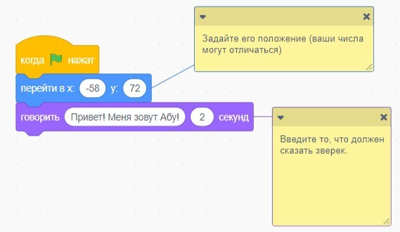
  - Оживи питомца.
- Нажмите на вкладку «Костюмы» чтобы посмотреть костюмы твоего спрайта.
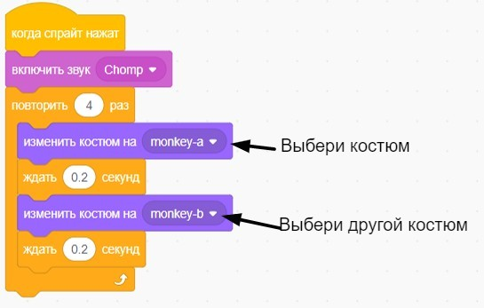
- Щелкните на вкладке «Код» и составьте код для смены костюмов:

  - Накорми зверька. Нажми на еду чтобы покормить своего питомца.
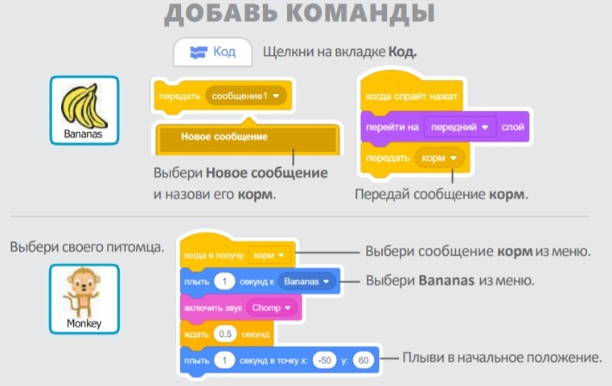
- Выбери спрайт из категории «Еда», например «Bananas»

  - Напои зверька. Дай своему
питомцу напиться воды.

- Выбери спрайт «Glass
Water», измените размер спрайта на 60, добавьте команды:
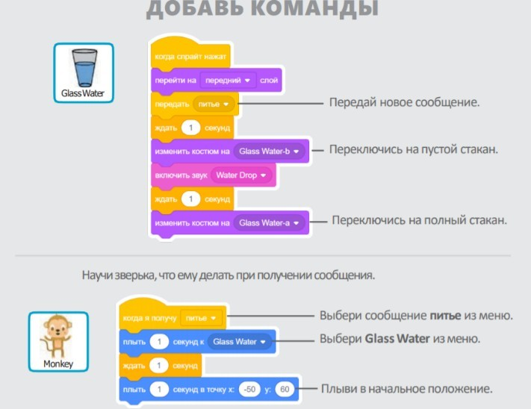
  - Что зверек скажет? Пусть
ваш питомец выберет, что он хочет сказать.
- Создайте переменную
«Выбор»;
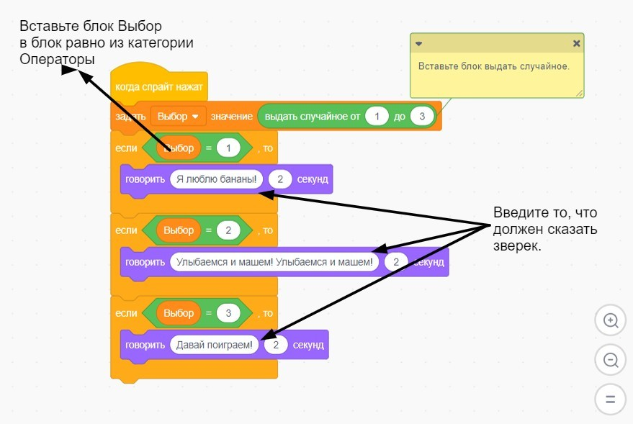
- Добавьте команды:

  - Время играть. Дайте зверьку
поиграть с мячом.
- Выберите спрайт «Ball»,
составьте код для того, чтобы зверек мог играть с мячом:
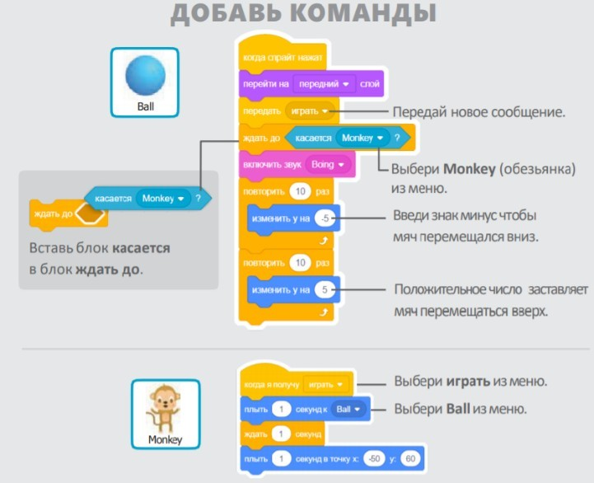

  - Насколько он голоден?
Следи за тем насколько голоден твой питомец.
- Создайте переменную
«Голод», создайте алгоритм: 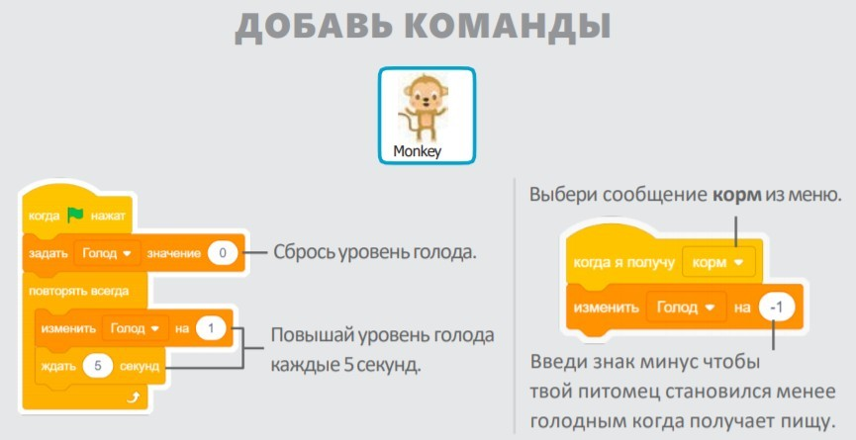
  - Ваш виртуальный питомец
создан, покормите его, поиграйте и т.д.

Рефлексия.
Предложите ребятам по очереди ответить на следующие вопросы:
- Если бы ваша команда была блюдом, то каким?
- Какой ты ингредиент в этом блюде?
- Что самое ценное и самое бесполезное именно для тебя было в этом проекте?
Очень важно финализировать рефлексию и дать обратную связь обучающимся, при необходимости натолкнуть на выводы.

Кейс «Игра «Лови предметы»

Текст кейса
В 1984 году на прилавках советских магазинов появилась электронная игра
«Электроника ИМ-02», которую многие назвали просто «Ну, погоди!» или даже «Волк ловит яйца». Данная игра стала культовой.
Еще в 70-х компания Nintendo выпустила серию гаджетов Game & Watch, на которых можно было сыграть в простенькие игры. В 1981 вышел первый прототип «Ну, погоди!», в котором яйца ловил обычный волк – к культовому мультику игра не имела никакого отношения. Потом модельный ряд пополнили игры Octopus, Mickey Mouse и Master Chief, хотя геймплейно они почти не отличались – игроку надо было просто задавать направление и ловить падающие предметы.
Подобные игры пользуются популярностью по сей день.
Данный кейс реализуется в рамках изучения темы «Вычисления. Циклы. Условные операторы»

Описание продукта Игра «Лови предметы».
Категория кейса: основной

Вопросы к кейсу:
- Циклы в программировании когда используются?
- Условные операторы в Scratch что это и зачем?
- Имеете представление об игре, где волк ловит яйца? Давайте поющим описание и видео в Интернете?
Количество учебных часов/занятий, на которые рассчитан кейс: 12 часов / 6 занятий.

Учебно-тематическое планирование (занятие — 2 часа):

Занятие 1
Цель: настроить группу на позитивный лад и эффективную работу
Что делает педагог: |  |  | Что делают дети:
Проводит игру «Слон» |  |  | Включены в процесс игры
Проводит игру «Самолетик» |  |  | Включены в процесс игры
Погружает в задачу кейса |  |  | В диалоге с педагогом
Занятие 2
Цель: на практическом условные операторы | примере | познакомить |  | с | понятиями | вычисления, циклы,
Что делает педагог: |  |  | Что делают дети:
Знакомство с понятиями вычисления, циклы, условные операторы.  Демонстрируя основной функционал на примере. |  |  | Пошагово повторяют действия наставника или просто смотрят. Задают вопросы.  Фиксируют идеи для своего проекта.
Объединяет ребят в проектные микрогруппы.  Стимулирует генерацию идей проектов (можно прибегнуть к мозговому штурму, изучению опыта других, методу фокальных объектов и т.д.). |  |  | Генерируют идеи проекта, фиксируют их удобным способом.  Распределяют задачи в команде.
Занятие 3
Цель: самостоятельное решение задач кейса обучающимися
Что делает педагог: |  |  | Что делают дети:

Координирует решение кейса. Помогает справиться со сложностями. | Командно решают задачу кейса. Задают вопросы.  Лидер команды следит за выполнением задач.
Занятие 4
Цель: профилактика эмоционального спада у обучающихся, связанного с неудачной
защитой
Что делает педагог: | Что делают дети:
Координирует решение кейса. Помогает справиться со сложностями. | Командно решают задачу кейса. Задают вопросы.  Лидер команды следит за выполнением задач.
Уделяет внимание готовности проекта. Выполнению задач всеми членами  группы. Некая мини-предзащита. | «Сверяют часы». Анализируют уровень прогресса. Корректируют план действий.
Рассказывает, как будет проходить  защита. | Фиксируют условия и обязательные  моменты.
Занятие 5
Цель: самостоятельное решение задач кейса обучающимися
Что делает педагог: | Что делают дети:
Координирует решение кейса. Помогает справиться со сложностями. | Командно решают задачу кейса. Задают вопросы.  Лидер команды следит за выполнением задач.
Стимулирует подготовку к защите проекта. | Доводят проект до презентабельного состояния.  Выбирают спикера.
Занятие 6
Цель: защита проекта, рефлексия, анализ проделанной работы
Что делает педагог: | Что делают дети:
Модерирует защиту проектов. Задает  вопросы и стимулирует к дискуссии обучающихся. | Презентуют проекты. Дискутируют между собой.
Дает задание на «докрудку» идеи  проекта. И презентацию своих дополнений. | Презентуют свои идеи. Возможно как командно, так и индивидуально.
Модерирует рефлексию. | Делятся своими эмоциями и мыслями о  выполнении проекта и результатах работы.

Минимально необходимый уровень входных компетенций:
Предполагаемые результаты обучающихся, формируемые навыки: базовое владение ПК; знание основных понятий «скрипт», «спрайт», «костюм», «сцена», «работа с объектами» «переменная», «линейный алгоритм» и умеет применять их на практике; умеют составлять алгоритмы различных структур.
Предполагаемые результаты обучающихся, формируемые навыки: обучающиеся могут создавать более сложные программы в онлайн-среде программирования на языке Scratch; умеют составлять алгоритмы различных структур; знают такие понятия как: «скрипт», «спрайт», «костюм», «сцена»; освоили такие понятия как: «работа с объектами» «переменная», «линейный алгоритм», «условие», «алгоритм ветвления», «команды условия», «цикл», «цикл с постусловием», «цикл с предусловием».
Артефакты: цифровой проект – Игра «Лови предметы».

Процедура и форма выявления образовательного результата
Представление результатов образовательной деятельности пройдёт в форме публичной презентации решений кейса командами и последующих ответов, выступающих на вопросы наставника и других команд.

Необходимые материалы и оборудование: персональные компьютеры с выходом в сеть Интернет, микрофон и наушники.
Расходные материалы: флипчарт, маркеры, стикеры, листы бумаги А4.

Программное обеспечение: нет.
Литература:
- https://www.rulit.me/data/programs/resources/pdf/Scratch-dlya- detey_RuLit_Me_609958.pdf
- https://scratch.mit.edu/educators/

Приложения:

Игра «Слон»
Количество человек в группе – 6 - 15 человек. Задание: постройте всей группой скульптуру слона.
Группа начинает работать. Изображение контура слона, как рисунка на полу, педагог не принимает, т.к. это не скульптура.
Наставник наблюдает за тем, кто берет инициативу, кто предлагает идеи, слышат ли его, кто остается в стороне, кто сам занимает свою позицию, а кого ставят на какое- либо место. Кто соглашается с предложенной ролью, а кто отвергает ее, кого игнорируют.
Всё это - стратегии, которые человек реализует в общении, в социуме - проявляю ли я активность, сам выбираю свою роль или нет, конформист или бунтарь, лидер или исполнитель, креативщик или заботливый и т.п.
После того, как слон построен, педагог спрашивает: «Слон готов? Ничего не хотите поменять?». Если группа отвечает, что все готово, внимательно рассматривает скульптуру на предмет «живучести»: если бы это был живой слон, выжил ли он?
Есть ли у него туловище, 4 ноги, голова, глаза и уши, хобот, может быть другие части тела.
Хороший показатель работы группы, это когда скульптура сделана быстро, без споров, но в обсуждении, и слон «живой», жизнеспособный. (можно сфотографировать с разных сторон).
После нужно обсудить, кто какое место занимает человек в скульптуре.
- Голова и хобот - лидеры группы, люди, готовые взять на себя ответственность за решения группы.
- Хобот - интуиция, чувствительные люди.
- Уши - люди, которые отлично передают и воспринимают информацию.
- Глаза - тоже принимают информацию, но больше видят, чем слушают.
- Бивни - выразители агрессии группы (интересно, на кого направлена).
- Ноги - опора группы, на кого можно положиться, и он понесет.
- Хвост - неформальный лидер, признак того, что группа может развиваться (за хвост цепляется слоненок).
- Тело - практически настроенные, прагматики, ведомые, обеспечивают комфорт и жизнедеятельность группы.
- Рот - тот, кто много выражает (даже не обязательно говорит, но часто и говорит много).
- Погонщик - лидер, часто испытывающий гнев по отношению к группе.
- Накидка или любой другой предмет на слоне - человек, который частью группы себя не чувствует, но группой пользуется (накидка в частности может дарить
тепло).
Любые предметы возле слона - тот, кто частью группы себя не чувствует, ею не пользуется, принимает функционал в зависимости от предмета. Стоит обратить внимание на этих ребят и постараться разобраться в ситуации.

Игра «Самолетик»
Макрогруппу нужно разделить на 2 части, которые будут соревноваться между собой. Цель игры продемонстрировать, что командная работа зависит от слаженного выполнения каждым своей задачи.
- Каждый самолетик должен быть сделан из 1/2 листа А4
- Каждый член команды может сделать только 1 сгиб за 1 раз
- Как только сделан сгиб, вы должны передать самолетик другому члену команды, чтобы он сделал следующий сгиб
- У самолетиков должен быть тупой нос (чтобы избежать попадания в глаз)
- Каждый самолетик должен быть протестирован и должен пролететь на 3 метра от запуска
- Самолетик можно запустить только 1 раз – если он не пролетает на 3 метра, его выкидывают
- Считаются только самолетики, которые пролетели с 1 раза
- Частично сложенные самолетики должны быть уничтожены в конце каждого спринта
- Команды ответственны за самоорганизацию, распределение обязанностей между собой, способ выполнения работы и т.д.
В игре 3 цикла работы: планирование, сборка, и проверка. Это нужно объяснить детям. Количество кругов не ограничено.
Важно провести анализ и попробовать выделить какие задачи бывают, когда речь идет о проектах в сфере IT (приземляя на их уже имеющийся опыт). К примеру, задачи связанные: с написанием кода, с дизайном, аудионаполнением, презентацией готового продукта и т.д.

Демонстрация на практике понятий «условие», «алгоритм ветвления»,
«команды условия», «цикл», «цикл с постусловием», «цикл с предусловием». Знание основных понятий темы, умение составлять программы, используя блоки условных команд, умение использовать данные циклы при решении задач, составлении программ.
Алгоритм создания игры «Лови предметы»:
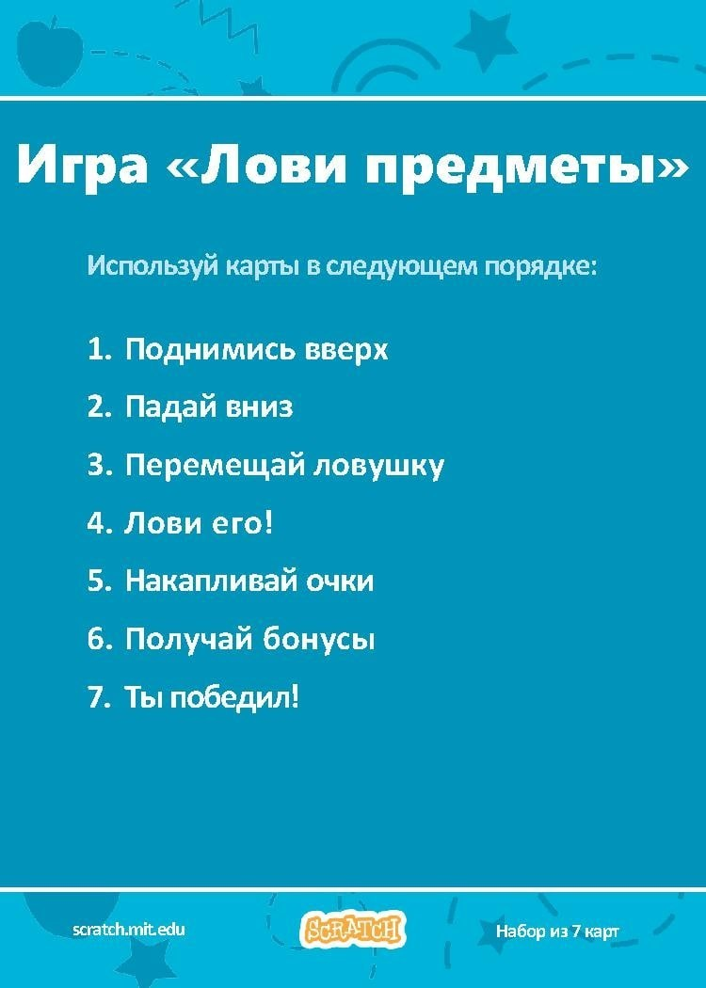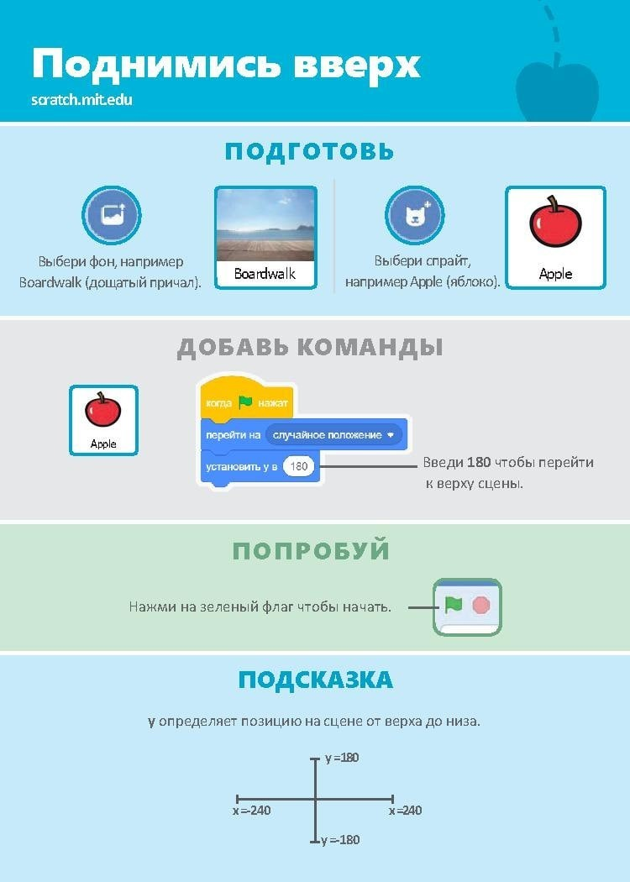

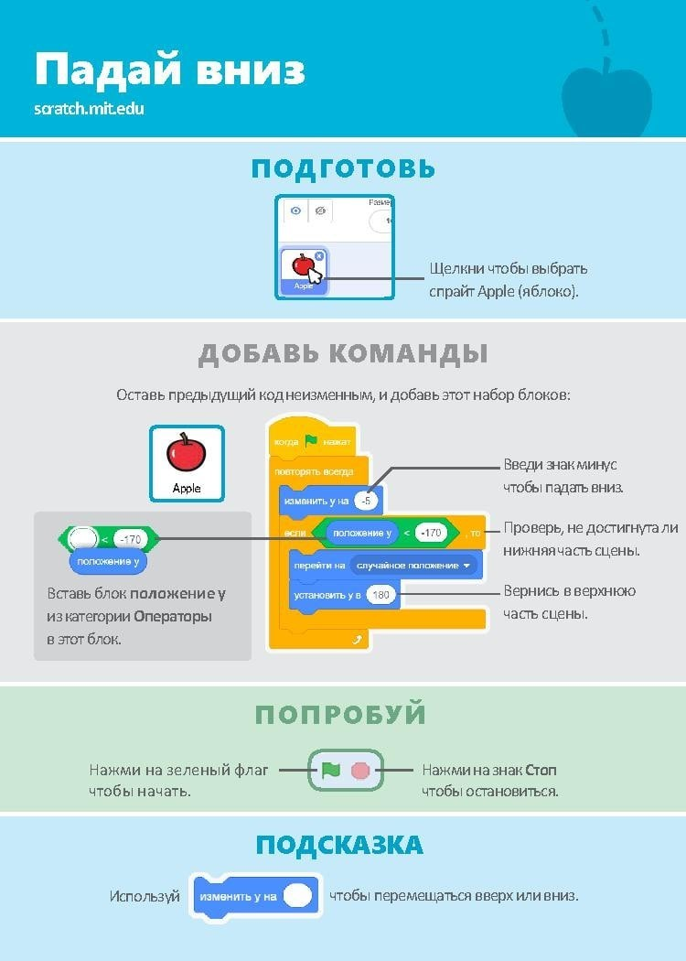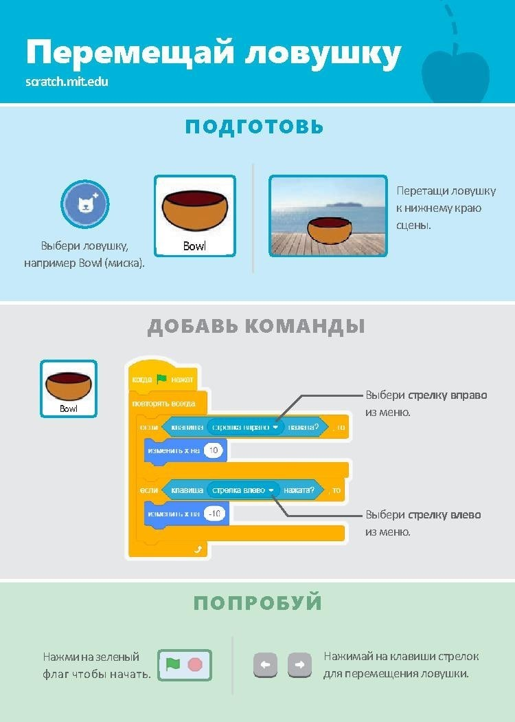
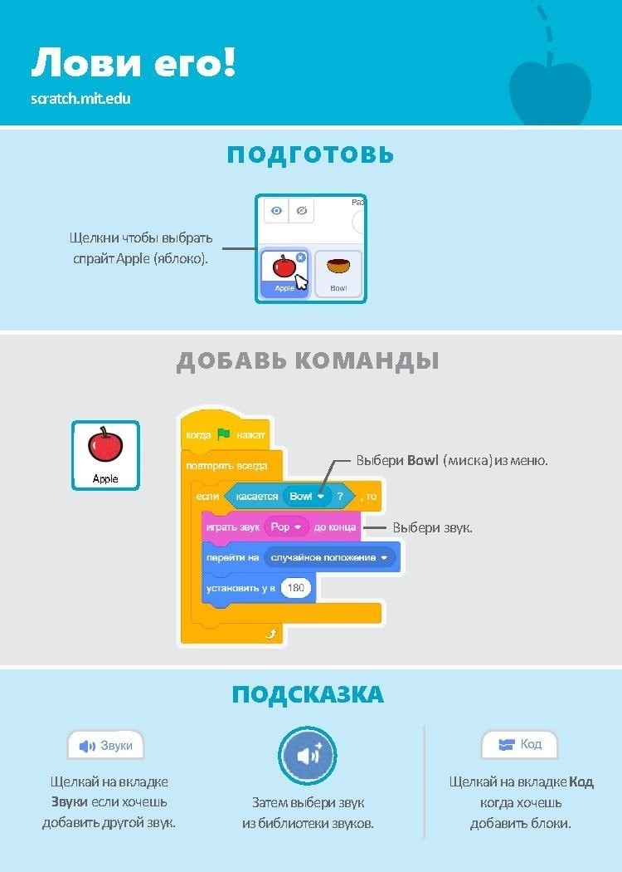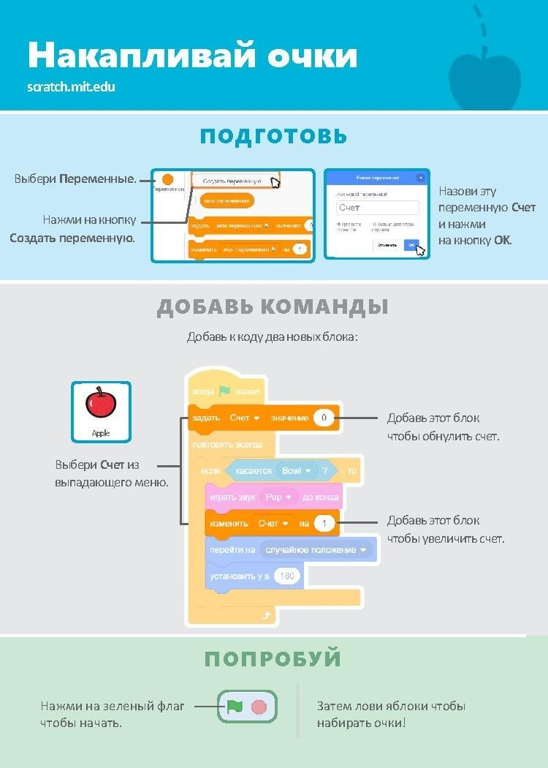

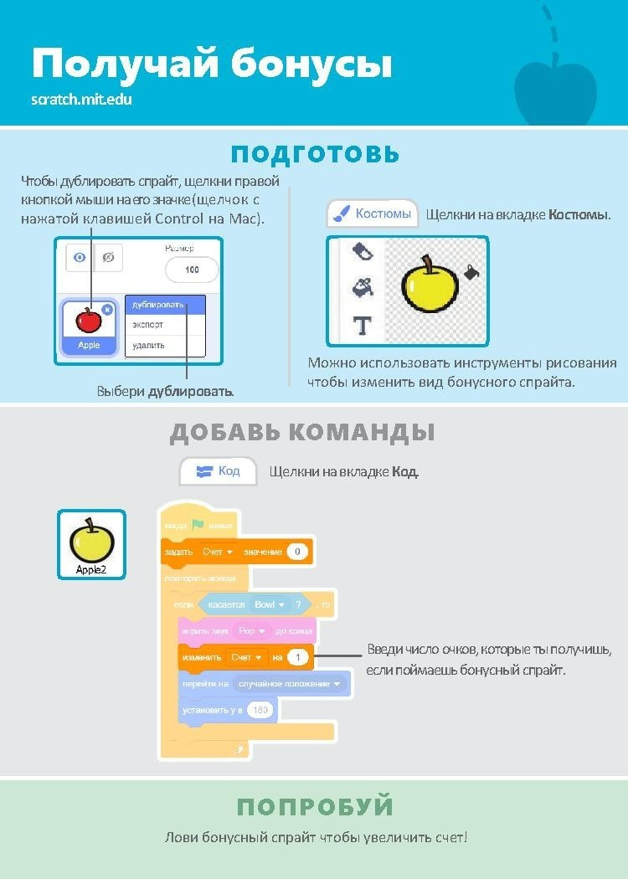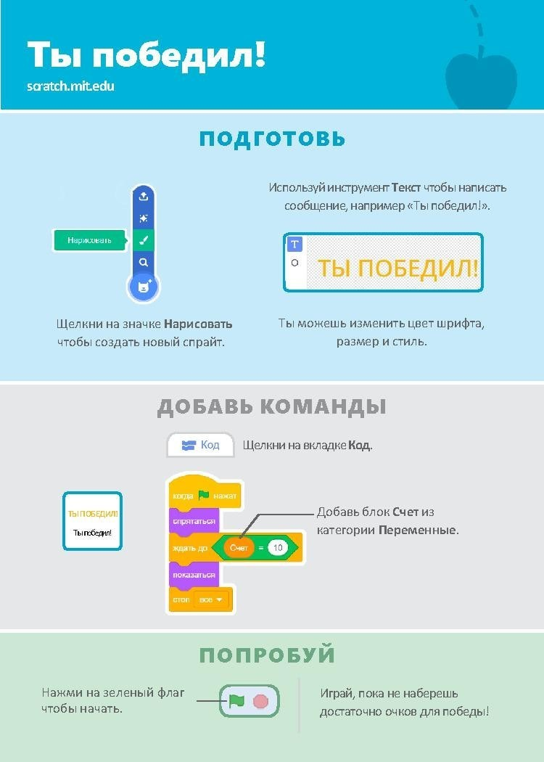

Рефлексия.
Предложите ребятам по очереди ответить на следующие вопросы:
- Если бы ваша команда была блюдом, то каким?
- Какой ты ингредиент в этом блюде?
- Что самое ценное и самое бесполезное именно для тебя было в этом проекте?
Очень важно финализировать рефлексию и дать обратную связь обучающимся, при необходимости натолкнуть на выводы.

Кейс «Проект на свободную тему»
(низкий и средний уровень сложности)

Текст кейса
Ребята уже многому научились как в сфере hard skills, так и в сфере soft skills и готовы к выполнению самостоятельных проектов. Главное, что должен сделать наставник в решении данного кейса – сконцентрировать обучающихся на этапах жизненного цикла проекта и важности каждого из них; сохранить командную работу; скоординировать уровень сложности проекта в зависимости от успеваемости обучающихся (на пределе преодолимой сложности). Предложите ребятам решить волнующую их проблему с помощью героев любимых игр.

Описание продукта
Цифровой проект, тематику и функционал обучающиеся выбирают самостоятельно.
Категория кейса: продвинутый.

Вопросы к кейсу:
- Давайте поговорим о ваших любимых играх и героях?
- Как думаете, мог бы ваш любимый герой принести пользу в реальной жизни? Каким образом?
- Какую вашу проблему (или ваших близких) мог бы решить ваш любимый
герой?

Количество учебных часов/занятий, на которые рассчитан кейс: 14 часов/ 5
занятий.

Учебно-тематическое планирование (занятие — 2 часа):

Занятие 1
Цель: знакомство с понятие «жизненный цикл проекта»
Что делает педагог: | Что делают дети:
В формате беседы знакомит обучающихся с понятием «жизненный цикл проекта». | В диалоге с педагогом.
Объединяет ребят в проектные группы. | Объединяются в проектные группы. Организовывать пространство для эффективной работы.
Раздаёт маршрутные листы, объясняет, что с ним делать и что это часть презентации работы группы. Можно определить в микрогруппах  «хранителя маршрутного листа». | Задают уточняющие вопросы.
Стимулирует поиск «болей», которые проектные команды будут решать в ходе реализации проекта. | Мозговой штурм. Активно обсуждают проблемные поля и «боли».
Модерирует выбор, одной проблемы для каждой проектной команды из которой вырастит итоговый проект. | Кластеризуют варианты. Выбирают проблему для решения в ходе реализации проекта.
Координирует самостоятельную работу обучающихся. Помогает справиться со сложностями. | Самостоятельно, реализуют проект. | в | командах
Занятие 2
Цель: профилактика конфликтов в командах, самостоятельная работа над проектом
Что делает педагог: | Что делают дети:
Координирует самостоятельную работу | Самостоятельно, | в | командах

обучающихся.  сложностями. | Помогает справиться со | реализуют проект.
Проводит игру «Счет вслепую» |  | Включены в игру.
Занятие 3
Цель: самостоятельное знакомство с понятиями «визуализация движения», «изменения
состояния» (размера, формы, цвета объектов), работа над проектом
Что делает педагог: |  | Что делают дети:
Стимулирует вопросами и подсказками поиск информации по визуализации движения и  изменения состояния объектов. |  | Самостоятельно ищут информацию, корректируют ход реализации проекта.
Координирует обучающихся.  сложностями. | самостоятельную работу Помогает справиться со | Самостоятельно, реализуют проект. | в | командах
Координирует обучающихся.  сложностями. | самостоятельную работу Помогает справиться со | Самостоятельно, реализуют проект. | в | командах
Занятие 4
Цель: подготовка к защите проекта
Что делает педагог: |  | Что делают дети:
Координирует обучающихся.  сложностями. | самостоятельную работу Помогает справиться со | Самостоятельно, реализуют проект. | в | командах
Стимулирует подготовку к защите проекта. |  | Доводят проект до презентабельного состояния.  Выбирают спикера.
Занятие 5
Цель: защита проектов, доработка идеи проекта
Что делает педагог: |  | Что делают дети:
Модерирует защиту проектов. Задает вопросы  и стимулирует к дискуссии обучающихся. |  | Презентуют проекты.  Дискутируют между собой.
Дает задание на «докрудку» идеи проекта. И  презентацию своих дополнений. |  | Презентуют свои идеи по апгрейду  представленного проекта.
Модерирует рефлексию. |  | Делятся своими эмоциями и мыслями  о выполнении проекта и результатах работы.

Минимально необходимый уровень входных компетенций: базовое владение ПК; знание основных понятий «скрипт», «спрайт», «костюм», «сцена», «работа с объектами» «переменная», «линейный алгоритм», «работа с объектами» «переменная»,
«линейный алгоритм», «условие», «алгоритм ветвления», «команды условия», «цикл»,
«цикл с постусловием», «цикл с предусловием». и умеет применять их на практике; умеют составлять алгоритмы различных структур.
Предполагаемые результаты обучающихся, формируемые навыки: свободное применение полученных знаний и навыков на практике; умение самостоятельно искать нужную информации.
Артефакты: цифровой проект. Это может быть игра - платформер в стиле Майнкрафт или гонки на двоих по сети, игра-головоломка 2048. Цель – доберись до числа 2048, интерактивная игра Among Us или Brawl Stars и т.д.

Процедура и форма выявления образовательного результата
Представление результатов образовательной деятельности пройдёт в форме публичной презентации решений кейса командами и последующих ответов, выступающих на вопросы наставника и других команд.

Необходимые материалы и оборудование: персональные компьютеры с выходом в сеть Интернет, микрофон и наушники.
Расходные материалы: флипчарт, маркеры, стикеры, листы бумаги А4.

Программное обеспечение: нет.
Литература:
- https://www.rulit.me/data/programs/resources/pdf/Scratch-dlya- detey_RuLit_Me_609958.pdf
- https://scratch.mit.edu/educators/

Приложения:
Жизненный цикл проекта

№ п/п | Этап | Действия
1. | ПРОБЛЕМАТИЗАЦИЯ | - ВЫЯВИТЬ АКТУАЛЬНУЮ ПРАКТИЧЕСКУЮ ПРОБЛЕМУ;  - ОПРЕДЕЛИТЬ КРУГ ЛИЦ, ЗАИНТЕРЕСОВАННЫХ В РЕШЕНИИ ЭТОЙ ПРОБЛЕМЫ;  - ВЫЯВИТЬ ПОТРЕБНОСТИ, КОТОРЫЕ ВОЗНИКАЮТ У ИНТЕРЕСАНТОВ;  - СФОРМУЛИРОВАТЬ (ПОСТАВИТЬ) ПРАКТИЧЕСКИЕ ЗАДАЧИ.
2. | ЦЕЛЕПОЛАГАНИЕ | 1. СФОРМУЛИРОВАТЬ ЦЕЛЬ ПРОЕКТА  1. ОЦЕНИТЬ ЦЕЛЬ ПО SMART S - SPECIFIC (КОНКРЕТНОСТЬ)  M - MEASURABLE (ИЗМЕРИМОСТЬ) A - ATTAINABLE (ДОСТИЖИМОСТЬ) R - RELEVANT (АКТУАЛЬНОСТЬ)  T - TIME-BOUND (ОГРАНИЧЕННОСТЬ ВО ВРЕМЕНИ)
3. | ПОИСК РЕШЕНИЯ | - ВЫДВИГАЮТ ГИПОТЕЗЫ;  - ПРЕДЛАГАЮТ ИДЕИ;  - ФОРМИРУЮТ ЗАМЫСЕЛ, КОНЦЕПТ;  - РАЗРАБАТЫВАЮТ ПОДРОБНЫЙ ПЛАН: что делаем, в какой последовательности
4. | РЕАЛИЗАЦИЯ  ЗАМЫСЛА | РЕАЛИЗУЮТ ПЛАН
5. | ЗАВЕРШЕНИЕ ПРОЕКТА | - АНАЛИЗ ДАЛЬНЕЙШИХ ПУТЕЙ РАЗВИТИЯ ИЛИ  - ПРЕОБРАЗОВАНИЯ ПРОЕКТА  - РЕФЛЕКСИЯ УЧАСТНИКОВ ПРОЕКТА  - АРХИВИРОВАНИЕ РЕЗУЛЬТАТОВ ПРОЕКТА

Маршрутный лист

ЖИЗНЕННЫЙ ЦИКЛ ПРОЕКТА
- закономерная последовательность стадий развития процесса.
Выполняя задание фиксируйте всё что делает ваша команда на каждом этапе:
 | Этап | и его описание
 | Проблематизация
 | Целеполагание
 | Поиск решения
 | Планирование
 | Реализация замысла
 | Завершение проекта

Игра «Счет вслепую»
Чем больше участников, тем интереснее.
Участники становятся в круг и с закрытыми глазами стараются досчитать до заданного числа. Участником нельзя друг друга трогать и подавать другие сигналы. Задание можно упростить и разрешить открыть глаза, но также нельзя использовать систему особых сигналов. А можно усложнить – запретив считать по кругу.
Главная задача дать ощущение единства, настройки друг на друга и разредить эмоциональное напряжение.

Рефлексия «Дерево эмоций»
Предложите ребятам нарисовать или описать на стикерах с клейкой лентой:
- Свои самые яркие эмоции (стикеры эмоций должны быть отдельного цвета, к примеру зеленые);
- Самый полезный навык, полученный в ходе курса (стики одного цвета у всех участников, но отличного от предыдущих);
- Самый бесполезный навык, полученный в ходе курса (стики одного цвета у всех участников, но отличного от предыдущих);
- За что он сам благодарен себе (стики одного цвета у всех участников, но отличного от предыдущих);
- Свободный стикер для того что хочешь сказать, но не сказал (стики одного цвета у всех участников, но отличного от предыдущих).

Постараться организовать достаточно времени и спокойную обстановку при работе со стикерами. После ребята клеят свои стикеры на заранее подготовленный флипчарт (нужно нарисовать контур дерева). После в свободном формате каждый участник высказывается о том, чем хочет. Важно, чтобы слово было предоставлено каждому.
Очень важно финализировать рефлексию и дать обратную связь обучающимся, при необходимости натолкнуть на выводы. Обсудить все «приросшие» компетенции за время курса.

Кейс «Проект на свободную тему «Поможем Пете»

(сложный уровень)

Текст кейса

Ребята уже многому научились как в сфере hard skills, так и в сфере soft skills и готовы к выполнению самостоятельных проектов. Главное, что должен сделать наставник в решении данного кейса – сконцентрировать обучающихся на этапах жизненного цикла проекта и важности каждого из них; сохранить командную работу; скоординировать уровень сложности проекта в зависимости от успеваемости обучающихся (на пределе непреодолимой сложности). Предложите ребятам решить актуальную проблему детской безопасности. В ходе реализации проекта ребята не только закрепят полученные навыки, но и актуализируют знания правил безопасности в разных жизненных ситуациях.

Описание продукта

Цифровой проект, тематику и функционал обучающиеся выбирают, самостоятельно отталкиваясь от проблемного поля (детская безопасность) и условий, заданных гипотетическим заказчиком (увлекательный квест с элементами компьютерной игры и квиза). То есть этот не копирование имеющихся проектов, а разработка своего от идеи до реализации.

Категория кейса: продвинутый.

Вопросы к кейсу:
  - Давайте поговорим о ваших любимых играх и героях?
  - Как думаете, мог бы ваш любимый герой принести пользу в реальной жизни? Каким образом?
  - Какую вашу проблему (или ваших близких) мог бы решить ваш любимый
герой?
  - А если бы вы создавали героя каким бы он был?

Количество учебных часов/занятий, на которые рассчитан кейс: 14 часов/ 5 занятий.

Учебно-тематическое планирование (занятие — 2 часа):

Цель: знакомство с понятие «жизненный цикл проекта»

Занятие 1

Что делает педагог: | Что делают дети:
В формате беседы знакомит обучающихся с понятием «жизненный цикл проекта». | В диалоге с педагогом.
Объединяет ребят в проектные группы. | Объединяются в проектные группы. Организовывать пространство для эффективной работы.
Раздает маршрутные листы, объясняет, что с ним делать и что это часть презентации работы группы. Можно определить в микрогруппах «хранителя маршрутного листа». | Задают уточняющие вопросы.
Погружает в проблему. Стимулирует поиск  «болей», которые проектные команды будут решать в ходе реализации проекта. | Мозговой штурм. Активно обсуждают проблемные поля и «боли».
Модерирует выбор, одной проблемы для каждой проектной команды из которой вырастет итоговый проект. | Кластеризуют варианты. Выбирают проблему для решения в ходе реализации проекта.
Занятие 2
Цель: самостоятельная работа над проектом
Что делает педагог: | Что делают дети:
Координирует самостоятельную работу обучающихся. Помогает справиться со сложностями. | Самостоятельно, в командах реализуют проект.
Стимулирует поиск понятий «квест», «квиз». | Задают вопросы.  Занимаются поиском информации.
Координирует самостоятельную работу обучающихся. Помогает справиться со | Самостоятельно, в командах реализуют проект.

сложностями.
Проводит игру «Счет вслепую» | Включены в игру.
Занятие 4
Цель: самостоятельное знакомство с понятиями «визуализация движения», «изменения состояния» (размера, формы, цвета объектов), работа над проектом
Что делает педагог: | Что делают дети:
Стимулирует вопросами и подсказками поиск информации по визуализации движения и изменения состояния объектов. | Самостоятельно ищут информацию, корректируют ход реализации проекта.
Координирует самостоятельную работу обучающихся. Помогает справиться со сложностями. | Самостоятельно, в командах реализуют проект.
Занятие 5
Цель: самостоятельная работа над проектом, подготовка к защите проекта, защита проекта
Что делает педагог: | Что делают дети:
Координирует самостоятельную работу обучающихся. Помогает справиться со сложностями. | Самостоятельно, в командах реализуют проект.
Стимулирует подготовку к защите проекта. | Доводят проект до презентабельного состояния.  Выбирают спикера.
Модерирует защиту проектов. Задает вопросы и стимулирует к дискуссии обучающихся. | Презентуют проекты. Дискутируют между собой.

Дает задание на «докрутку» идеи проекта. И презентацию своих дополнений. | Презентуют свои идеи по апгрейду представленного проекта.
Модерирует рефлексию. | Делятся своими эмоциями и мыслями о выполнении проекта и результатах работы.

Минимально необходимый уровень входных компетенций: базовое владение ПК; знание основных понятий «скрипт», «спрайт», «костюм», «сцена», «работа с объектами» «переменная», «линейный алгоритм», «работа с объектами» «переменная»,
«линейный алгоритм», «условие», «алгоритм ветвления», «команды условия», «цикл»,
«цикл с постусловием», «цикл с предусловием». и умеет применять их на практике; умеют составлять алгоритмы различных структур.

Предполагаемые результаты обучающихся, формируемые навыки: свободное применение полученных знаний и навыков на практике; умение самостоятельно искать нужную информации.

Артефакты: цифровой проект – квест с элементами компьютерной игры и квиза. Собственная уникальная разработка от идеи до реализации (допускается субъективная уникальность).

Процедура и форма выявления образовательного результата

Представление результатов образовательной деятельности пройдёт в форме публичной презентации решений кейса командами и последующих ответов, выступающих на вопросы наставника и других команд.

Необходимые материалы и оборудование: персональные компьютеры с выходом в сеть Интернет, микрофон и наушники.

Расходные материалы: флипчарт, маркеры, стикеры, листы бумаги А4.

Программное обеспечение: нет.

Литература:
- https://www.rulit.me/data/programs/resources/pdf/Scratch-dlya- detey_RuLit_Me_609958.pdf
- https://scratch.mit.edu/educators/

Приложения:

Погружение в проблемное поле проекта.

Ребята к нам обратилась Сидорова Наталья (в идеале реальный человек, возможно из числа коллег) с проблемой. Её сын Петя совершенный непоседа – то в аварию попадет, перебегая дорогу в неположенном месте, то с ребятами пойдет играть во двор и заберется на крышу соседнего гаража, то собаку дразнить начнет и т.д. Его мама очень расстроена, но ругать и наказывать сына она не любит. Очень хочет объяснить ему правила безопасности на улице, в школе, на прогулке и дома. Беседы не помогают. Петя очень любить играть в компьютер и телефон и его маме кажется хорошей идеей создать увлекательную игру, где он сможет совместить приятное с полезным – и поиграть и запомнить правила поведения. Так же Петя любить квесты и квизы. Давайте поможем Наталье и её сыну.

Жизненный цикл проекта

№ п/п | Этап | Действия
1. | ПРОБЛЕМАТИЗАЦИЯ | - ВЫЯВИТЬ АКТУАЛЬНУЮ ПРАКТИЧЕСКУЮ ПРОБЛЕМУ;  - ОПРЕДЕЛИТЬ КРУГ ЛИЦ, ЗАИНТЕРЕСОВАННЫХ В РЕШЕНИИ ЭТОЙ ПРОБЛЕМЫ;  - ВЫЯВИТЬ ПОТРЕБНОСТИ, КОТОРЫЕ ВОЗНИКАЮТ У ИНТЕРЕСАНТОВ;  - СФОРМУЛИРОВАТЬ (ПОСТАВИТЬ) ПРАКТИЧЕСКИЕ ЗАДАЧИ.
2. | ЦЕЛЕПОЛАГАНИЕ | - СФОРМУЛИРОВАТЬ ЦЕЛЬ ПРОЕКТА  - ОЦЕНИТЬ ЦЕЛЬ ПО SMART S - SPECIFIC (КОНКРЕТНОСТЬ)  M - MEASURABLE (ИЗМЕРИМОСТЬ) A - ATTAINABLE (ДОСТИЖИМОСТЬ) R - RELEVANT (АКТУАЛЬНОСТЬ)  T - TIME-BOUND (ОГРАНИЧЕННОСТЬ ВО ВРЕМЕНИ)
3. | ПОИСК РЕШЕНИЯ | - ВЫДВИГАЮТ ГИПОТЕЗЫ;  - ПРЕДЛАГАЮТ ИДЕИ;  - ФОРМИРУЮТ ЗАМЫСЕЛ, КОНЦЕПТ;

 |  | 4. РАЗРАБАТЫВАЮТ ПОДРОБНЫЙ ПЛАН: что делаем, в какой последовательности
4. | РЕАЛИЗАЦИЯ ЗАМЫСЛА | РЕАЛИЗУЮТ ПЛАН
5. | ЗАВЕРШЕНИЕ ПРОЕКТА | - АНАЛИЗ  ДАЛЬНЕЙШИХ ПУТЕЙ РАЗВИТИЯ ИЛИ  - ПРЕОБРАЗОВАНИЯ ПРОЕКТА  - РЕФЛЕКСИЯ  УЧАСТНИКОВ ПРОЕКТА  - АРХИВИРОВАНИЕ  РЕЗУЛЬТАТОВ ПРОЕКТА

Маршрутный лист

ЖИЗНЕННЫЙ ЦИКЛ ПРОЕКТА

- закономерная последовательность стадий развития процесса.

Выполняя задание фиксируйте всё что делает ваша команда на каждом этапе:
 | Этап | и его описание
 | Проблематизация
 | Целеполагание

Поиск решения
Планирование
Реализация замысла
Завершение проекта

Игра «Счет вслепую»

Чем больше участников, тем интереснее.

Участники становятся в круг и с закрытыми глазами стараются досчитать до заданного числа. Участником нельзя друг друга трогать и подавать другие сигналы. Задание можно упростить и разрешить открыть глаза, но также нельзя использовать систему особых сигналов. А можно усложнить – запретив считать по кругу.

Главная задача дать ощущение единства, настройки друг на друга и разредить эмоциональное напряжение.

Рефлексия «Дерево эмоций»

Предложите ребятам нарисовать или описать на стикерах с клейкой лентой:
    - Свои самые яркие эмоции (стикеры эмоций должны быть отдельного цвета, к примеру зеленые);
    - Самый полезный навык, полученный в ходе курса (стики одного цвета у всех участников, но отличного от предыдущих);
    - Самый бесполезный навык, полученный в ходе курса (стики одного цвета у всех участников, но отличного от предыдущих);

    - За что он сам благодарен себе (стики одного цвета у всех участников, но отличного от предыдущих);
    - Свободный стикер для того что хочешь сказать, но не сказал (стики одного цвета у всех участников, но отличного от предыдущих).

Постараться организовать достаточно времени и спокойную обстановку при работе со стикерами. После ребята клеят свои стикеры на заранее подготовленный флипчарт (нужно нарисовать контур дерева). После в свободном формате каждый участник высказывается о том, чем хочет. Важно, чтобы слово было предоставлено каждому.

Очень важно финализировать рефлексию и дать обратную связь обучающимся, при необходимости натолкнуть на выводы. Обсудить все «приросшие» компетенции за время курса.

